Министерство науки и высшего образования Российской Федерации
Лысьвенский филиал федерального государственного автономного
образовательного учреждения высшего образования
«Пермский национальный исследовательский политехнический университет»

ВЫПУСКНАЯ КВАЛИФИКАЦИОННАЯ РАБОТА

на тему «Электроснабжение административно-торгового комплекса»
студентки группы ЭС-17-1-споз по специальности
13.02.07 «Электроснабжение (по отраслям)»

Медведев Кирилл Анатольевич
Фамилия имя отчество студента

Руководитель работы (проекта): ______________ \_______________\

Консультант по
организационно -экономической части: ______________ \________________\

Консультант по промышленной
экологии ______________ \_______________\

Консультант по
охране труда _______________ \______________\

Рецензент: _______________ \______________\

Допуск к защите: ______________ \________________\

Лысьва, 2021г.

Введение

Энергосбережение начинается с учета. В настоящее время очень большое внимание на всех предприятиях уделяется экономии энергоресурсов. В большинстве случаев опорной точкой является решение задачи учета энергоносителей.
Общепринято название систем автоматизированного учета энергоресурсов — АСКУЭ (автоматизированные системы автоматического контроля и учета энергоресурсов). Основное назначение АСКУЭ:
- автоматический сбор данных о потреблении энергоресурсов;
- получение, обработка, документирование, архивирование и долгосрочное хранение технологической информации и информации о коммерческом потреблении энергоресурсов;
- локализация очагов с повышенными потерями энергоресурсов;
- отображение информации учета в виде отчетов, графических схем, таблиц;
- централизованное измерение технологических параметров потребляемых энергоресурсов;
- подготовка и передача данных в смежные и вышестоящие системы управления;
- обобщенная оценка и прогноз состояния автоматизированного технологического комплекса (АТК) и его оборудования.
Системы АСКУЭ в совокупности должны обеспечить измерение с заданной точностью параметров энергоресурсов и тотальный, непрерывный, круглосуточный контроль над их расходованием. На основе этой информации организуется эффективное оперативное управление энергопотреблением, обеспечение реальной экономии энергоресурсов, а так же долгосрочный анализ энергопотребления, выработки мероприятий по его экономии и оценки результатов внедрения этих мероприятий.
В настоящее время в ООО «Лысьванефтемаш» АСКУЭ не применяется, собственные средства учета энергоресурсов (счетчики электрической энергии,
теплосчетчики) отсутствуют. Поэтому темой данной выпускной квалификационной работы является внедрение автоматизированной системы учета и контроля энергоресурсов.
Применение АСКУЭ обеспечит:
- повышение оперативности доступа к информации о потреблении энергоресурсов;
- автоматизированное сведение балансов потребления энергоресурсов;
- автоматизация контроля за потреблением энергоресурсов;
- контроль заявленной мощности по группам потребителей в часы максимума нагрузок энергосистемы;
- автоматизация контроля договорных величин потребления энергоресурсов;
- централизованный контроль и измерение технологических параметров энергоресурсов (расход энергоресурсов, токи, напряжения, мгновенные мощности, давления, температура);
- ведение БД по договорам, потребителям, режимам электропотребления, расходам;
- подготовка и передача информации в смежные и вышестоящие системы управления (технологический отдел, бухгалтерия, финансово-экономическая служба).

ОПИСАНИЕ ОБЪЕКТА ПРОектирования

Краткая характеристика объекта проектирования

ООО «Лысьвенский завод нефтяного машиностроения» (ООО «Лысьванефтемаш») поставляет погружное оборудование для добычи нефти с 1992 года, до марта 2006 года представляя свою продукцию под брендом «Привод». Выпускаются электродвигатели и гидрозащиты различных исполнений и модификаций, агрегаты электронасосные различного типа и назначения.
Продукция завода это:
- погружные маслозаполненные электродвигатели габаритов 103, 117 и 130 мм по корпусу, мощностью от 8 до 450 кВт, работающие при температуре окружающей среды до110°C и 135°C в зависимости от исполнения по теплостойкости;
- гидрозащиты следующих типов:
  - однокорпусные диафрагменные в обычном, теплостойком и коррозионностойком исполнениях;
  - однокорпусные с системой «диафрагма - лабиринт», обеспечивающей повышенную степень защиты от проникновения пластовой жидкости;
  - с усиленным подпятником для центробежных насосов без осевой опоры.
В настоящее время ООО «Лысьванефтемаш» - это современное машиностроительное предприятие, располагающее производственным корпусом общей площадью 30 000 м², парком металлорежущего, сборочного и испытательного оборудования отечественного и импортного производства. Мощности предприятия позволяют изготавливать до 5000 погружных комплектов оборудования (электродвигатель - гидрозащита) ежегодно.
Среди заказчиков ООО «Лысьванефтемаш» ведущие нефтяные компании Российской Федерации и стран СНГ: «РОСНЕФТЬ», «ЛУКОЙЛ», «ТНК-ВР», «Сургутнефтегаз», «Газпромнефть», «Славнефть», «РуссНефть», «Башнефть», «Татнефть», ОАО «Укрнафта», «Белоруснефть» и другие.

1.2. Описание технологического процесса для выбранной системы автоматизации

1. Электрические сети ООО «Лысьванефтемаш» через ТП – 1, ТП – 2, ТП – 4, ТП – 6 и 2 фидера испытательной станции связаны с РП – 1, а через ТП – 5 связаны с РП – 2. Данные ТП и РП принадлежат ООО «Лысьвенский завод тяжелого электромашиностроения «Привод» (далее – ООО «Электротяжмаш – Привод»), являющегося для ООО «Лысьванефтемаш» сетевой организацией.
2. Граница балансовой принадлежности электрических сетей и эксплуатационной ответственности сторон между сетевой организацией и ООО «Лысьванефтемаш» установлена на кабельных наконечниках кабелей, приходящих к шинопроводу 0,4 кВ в корпусе ООО «Лысьванефтемаш» и на кабельных наконечниках приходящих кабелей 6 кВ на линейных разъединителях испытательной станции.
3. РП – 1 и РП – 2 связаны кабельными линиями с подстанцией «Генератор», принадлежащей ООО «Электротяжмаш – Привод», и с подстанцией «Лысьва».
4. Напряжение распределительной сети ООО «Лысьванефтемаш» – 0,4 кВ.Напряжение распределительной сети ООО «Электротяжмаш – Привод» – 6 кВ.
5. Для учета активной электрической энергии, отпускаемой ООО «Лысьванефтемаш», на РП – 1 и РП – 2 установлены счетчики электрической энергии ЦЭ6805В, оснащенные импульсными выходами. На границе балансовой принадлежности учет электроэнергии отсутствует. Учет реактивной энергии фактически отсутствует (в наличии имеется только один индукционный счетчик реактивной энергии СР4У – И673М).
6. В ООО «Электротяжмаш – Привод» применяется автоматизированная система технического учета электрической энергии, реализованная на базе комплекса технических средств (КТС) «Энергия». У ООО «Лысьванефтемаш» собственная АСКУЭ отсутствует.
7. Тепловую энергию ООО «Лысьванефтемаш» получает от котельной, принадлежащей ООО «Привод – Теплоэнергоресурсы» по двум тепловым вводам.

8. Система отопления ООО «Лысьванефтемаш» - замкнутая.
Расчетные расходы и параметры теплоносителя:
- расчетная температура прямой сетевой воды на ОВ – 95ºС,
- обратной сетевой воды на ОВ – 70ºС;
- давление в подающем трубопроводе 4,5 МПа, в обратном трубопроводе 3 МПа;
Расчетные тепловые нагрузки:
- на отопление Qов = 1,7 Гкал/ч.
9. Границей эксплуатационной ответственности сторон является ответный фланец после первых отключающих устройств (задвижки, вентили) на тепловых вводах ООО «Лысьванефтемаш».
10. Узлы учета на тепловых вводах ООО «Лысьванефтемаш» отсутствуют. Количество полученной тепловой энергии, значения параметров теплоносителя определяются энергоснабжающей организацией на основании расчетных тепловых нагрузок, указанных в Договоре.

1.3. Назначение и цели внедрения АСКУЭ ООО «Лысьванефтемаш»

Система создается с целью:
- снижения экономических затрат на электроэнергию за счет организации системы учета с использованием счетчиков электроэнергии с классом точности не ниже 0,5 для активной и 1 для реактивной энергии;
- снижения экономических затрат, связанных с выполнением функции учета собственного энергопотребления за счет автоматизации процесса сбора и обработки данных со счетчиков энергоресурсов;
- снижения экономических затрат на электроэнергию за счет оперативного контроля потребляемой мощности в часы максимума нагрузок энергосистемы;
- снижения экономических затрат на электроэнергию путем уменьшения заявленной мощности при неизменном среднесуточном потреблении, за счет анализа оперативных данных по работе оборудования системы электроснабжения в часы максимумов;
- повышения надежности и устойчивости работы системы электроснабжения

за счет наличия полной и оперативной информации по работе оборудования.
- ухода от расчетных методов учета потребляемой предприятием тепловой энергии;
- контроля над параметрами получаемой электроэнергии и энергоносителей (напряжением, током, температурой, давлением и др.);
- автоматизированного сведение балансов потребления энергоресурсов.
В результате, будет улучшено управление режимами энергоснабжения и обеспечен контроль над качеством поставляемых энергоресурсов.

1.4. Требования к проектируемой автоматизированной системе контроля и учета энергоресурсов

1.4.1. Требования к структуре

В состав системы АСКУЭ должны входить следующие уровни:
- измерительно – информационные комплексы (ИИК);
- устройства сбора и передачи данных (УСПД);
- информационно – вычислительный комплекс (ИВК);
- система обеспечения единого времени (СОЕВ), формируемая на всех уровнях иерархии.
В состав ИИК входят:
- счетчики электрической энергии, теплосчетчики (тепловычислители), расходомеры;
- измерительные трансформаторы тока и напряжения, термометры сопротивления;
- вторичные измерительные цепи.
Уровень УСПД обеспечивает связь ИИК с уровнем ИВК АСКУЭ ООО «Лысьванефтемаш».
В состав ИВК входят:
  - технические средства приема – передачи данных (каналообразующая аппаратура);
  - компьютер – сервер;

  - технические средства для подключения к локальной вычислительной сети
  - предприятия и разграничение прав доступа к информации;
  - автоматизированные рабочие места администратора АСКУЭ и пользователей системы.

1.4.2. Требования к функционированию комплекса

ИИК, УСПД и ИВК должны представлять собой совокупность взаимодействующих автоматизированных функциональных подсистем, в которых функционирование каждой подсистемы зависит от результатов функционирования другой.
В состав АСКУЭ должны входить следующие подсистемы:
  - измерения параметров электроэнергии и энергоносителей;
  - сбора информации для целей коммерческого и технического учета;
  - контроля достоверности результатов измерений;
  - мониторинга состояния системы учета;
  - функциональная подсистема АРМов пользователей и сопровождения АСКУЭ.
ИВК должны осуществлять автоматический опрос всех ИИК, вести статистику по связи и протокол событий в системе, обеспечивать накопление информации в ИВК.
В АСКУЭ должна быть обеспечена возможность работы с электронными документами с использованием стандартных средств MicrosoftOffice.
В АСКУЭ должна быть обеспечена возможность работы с неструктурированными данными:
- информация о составе и структуре (и их изменении в АСКУЭ);
- нормативно-справочная информация;
- параметры настройки ИИК, УСПД и ИВК;
- правила доступа и обработки информации в АСКУЭ;
- другую обслуживающую информацию, обеспечивающую функционирование АСКУЭ.

Хранение в базе данных ИВК АСКУЭ должно быть обеспечено за период не менее 36 месяцев.
Любая поступающая в АСКУЭ измерительная информация должна вводиться в систему однократно.
Информация, содержащаяся в базах данных АСКУЭ, должна быть актуализирована в соответствии с периодичностью её использования при выполнении функций комплекса.

1.4.3. Требования к способам и средствам связи для информационного обмена между компонентами системы в рамках АСКУЭ

ООО «Лысьванефтемаш»

а) Требования к каналам связи.
В качестве каналов связи допускается использовать:
- существующие телефонные линии связи;
- другие линии и сети связи, удовлетворяющие требованиям по надёжности и скорости передачи данных, комбинации вышеперечисленных каналов.
Для устанавливаемых технических средств передачи данных скорость передачи данных - не менее 9600 бит/с.
Для передачи данных между центральным УСПД и ИВК, а также между ИВК и АРМ пользователей АСКУЭ допускается использовать корпоративную компьютерную сеть предприятия. Скорость передачи данных по компьютерной сети - не менее 10 Мбит/сек.
б) Требования к протоколам обмена:
На физическом уровне должны использоваться протоколы RS-485 и Ethernet.

1.4.4. Возможности развития и модернизации системы

АСКУЭ и все виды обеспечения должны предоставлять возможности наращивания технических средств и программного обеспечения:
- увеличение количества измеряемых параметров;
- алгоритмов обработки информации в соответствии с изменением нормативных документов по учету энергоресурсов.

1.4.5. Требования к надежности.

Работы по обеспечению надежности должны быть обязательными при разработке, изготовлении и эксплуатации АСКУЭ ООО «Лысьванефтемаш».
Значения показателей надежности ИВК, УСПД должны быть не ниже заданных:
- среднее время восстановления - не более 1 часа;
- среднее время наработки на отказ системы не менее 5 000 часов.
Установленный полный срок службы АСКУЭ ООО «Лысьванефтемаш» не менее 20 лет.
Для обеспечения надежности АСКУЭ на стадиях разработки, изготовления и эксплуатации должно быть предусмотрено и реализовано в рамках АСКУЭ следующее:
- обеспечение ремонтопригодности;
- сбор и анализ информации об отказах эксплуатируемых средств АСКУЭ;
Все оборудование АСКУЭ (по возможности) должно использовать источники резервного питания.
Аппаратное обеспечение ИИК, УСПД и ИВК ООО «Лысьванефтемаш» должно быть сконструировано таким образом, чтобы обеспечить удобный доступ к отдельным блокам для контроля их работоспособности и замены.

1.4.6. Требования к защите информации

Требования к защите информации от несанкционированного доступа АСКУЭ должны удовлетворять требованиям по защите информации, приведенных в следующих ГОСТах:
- ГОСТ Р 50739. Средства вычислительной техники. Защита от несанкционированного доступа к информации. Общие требования;
- ГОСТ 51275. Защита информации. Объект информатизации. Факторы, воздействующие на информацию. Общие положения.
Система защиты от несанкционированного доступа должна обеспечивать:
- использование техническими средствами встроенных способов защиты;

- получение информации о нарушениях в системах защит в отдельных программно-технических комплексах и функциональных подсистем;
- многоуровневость защиты: уровень системы, уровень устройства (рабочего места), уровень задачи, уровень данных, уровень представления данных, уровень документа;
- санкционированность доступа к информации в соответствии с полномочиями.

1.4.6.1. Требования к защите информации при авариях или отказах.

При авариях не должна происходить потеря или искажение информации в АСКУЭ. Перечень отказов технических средств, при которых должна быть обеспечена защита информации в ИИК, УСПД и ИВК АСКУЭ:
- единичный отказ программно-аппаратных средств ИИК, УСПД и ИВК АСКУЭ не должен приводить к нарушению сохранности информации в АСКУЭ;
- при потере питания информация в Базе данных АСКУЭ не должна искажаться.

1.4.6.2. Требования по защите информации при эксплуатации

ИИК, УСПД и ИВК АСКУЭ должны обеспечить функционирование в следующих режимах:
- в штатном режиме;
- в сервисном режиме (для проведения обслуживания, реконфигурации и пополнения новыми компонентами);
Во всех режимах должна быть обеспечена сохранность и безопасность данных, относящихся к коммерческому учету.

1.4.7. Требования к средствам защиты от внешних воздействий

Измерительное оборудование, устанавливаемое на территории ТП должно быть устойчивым к электромагнитным помехам.
Экраны кабелей должны подключатся к заземляющей шине в одной точке.
Технические средства должны размещаться в запираемых шкафах, коробках, со степенью защиты не менее IP44 для размещения в помещении и IP54 для наружной установки.
Размещаемые в неотапливаемых закрытых ТП трансформаторы тока, счетчики электроэнергии и другое оборудование должны быть устойчивы к воздействию следующих климатических факторов:
- температуре окружающего воздуха -40...+50⁰С, в соответствии с климатической зоной Пермскогокрая;
- относительной влажности воздуха 98% при 35⁰С, без прямого попадания атмосферных осадков;
- атмосферному давлению от 84 до 106,7 кПа.
Размещаемые в отапливаемых помещениях технические средства должны быть устойчивы к воздействию следующих климатических факторов:
- температуры окружающей среды +5...+40⁰С;
- относительной влажности 80% при 35⁰С;
- атмосферному давлению от 84 до 106,7кПа.

1.4.8. Требования к видам обеспечения

1.4.8.1. Требования к техническому обеспечению.

Под техническими средствами ИИК, УСПД и ИВК понимают технические (инструментальные, аппаратные и вычислительные) средства, с помощью которых реализуется структура, и выполняются вышеперечисленные задачи ИИК, УСПД и ИВК. К техническим средствам АСКУЭ ООО «Лысьванефтемаш» относятся:
- средства учета;
- средства измерения и синхронизации времени;
- средства передачи информации от счетчиков в центры обработки информации, включая - программируемые контроллеры, модемы, каналообразующую аппаратуру, а также специализированные устройства коммутации сигналов, процессоры связи, и т.д.;
- средства вычислительной техники, локальные сети ЭВМ, средства

межмашинного обмена информацией.

1.4.8.2. Требования к трансформаторам тока

Класс точности измерительных трансформаторов тока для целей коммерческого учета должен быть не ниже 0,5.
Не допускается применение промежуточных трансформаторов тока.
Во всех эксплуатационных режимах необходимо не допускать перегрузку измерительных трансформаторов.
Измерительные трансформаторы должны соответствовать требованиям ПУЭ по классу напряжения, электродинамической и термической стойкости, климатическому исполнению.
Выводы трансформаторов, используемых в измерительных цепях коммерческого учета должны быть защищены от несанкционированного доступа. В отношении выводов остальных измерительных трансформаторов должны быть предприняты все возможные меры по защите выводов от несанкционированного доступа.

1.4.8.3. Требования к вторичным цепям

В измерительных цепях ИИК должна предусматриваться возможность замены электросчётчика и подключения образцового счетчика без отключения присоединения (установка испытательных коробок, блоков и т.п.).
Должны быть предприняты все возможные меры по защите вторичных измерительных цепей от несанкционированного доступа.

1.4.8.4. Требования к счетчикам электроэнергии

Для счетчиков элетроэнергии предъявляются следующие требования:
- технические параметры и метрологические характеристики счётчиков электроэнергии должны соответствовать требованиям ГОСТ 30206 «Статические счетчики ватт-часов активной энергии переменного тока» (для реактивной энергии - по ГОСТ 26035).

- счетчики должны проводить учет активной и реактивной энергии (интегрированной реактивной мощности).
- обеспечивать защиту от несанкционированного изменения параметров, а также от записи, при этом защита должна быть обеспечена на программном (логическом) уровне (установка паролей) и аппаратном (физическом) уровне (установка пломб, марок и т.п.);
- обеспечивать автоматическую самодиагностику с формированием обобщённого сигнала в «Журнале событий»;
- счетчики должны обеспечивать работоспособность в диапазоне температур, определенных условиями эксплуатации;
- средняя наработка на отказ счетчика должна составлять не менее 35000 часов;
- межповерочный счетчика интервал – не менее 6-ти лет.
- счетчики должны соответствовать следующим основным требованиям:
- класс точности - не ниже 0,5S;
- наличие энергонезависимой памяти для хранения профиля нагрузки с получасовым интервалом на глубину не менее 35 суток, данных по активной и реактивной электроэнергии с нарастающим итогом за прошедший месяц, а также запрограммированных параметров;
- обеспечивать визуальный контроль информации;
- обеспечивать передачу информации по расходу активной энергии в виде импульсного сигнала в систему АСКУЭ
- наличие энергонезависимых часов, обеспечивающих ведение даты и времени (точность хода не хуже ±5.0 секунды в сутки с внешней автоматической коррекцией (синхронизацией), работающей в составе СОЕВ);
- наличие «Журнала событий», фиксирующего время и даты наступления событий.
В «Журнале событий» должны фиксироваться:
- попытки несанкционированного доступа;
- связи со счетчиком, приведших к каким-либо изменениям данных;
- изменение текущих значений времени и даты при синхронизации времени;
- отклонения тока и напряжения в измерительных цепях от заданных пределов;
- отсутствие напряжения при наличии тока в измерительных цепях;
- перерывы питания.

1.4.8.5. Требования к узлу учета тепловой энергии и приборам учета теплоносителя

В закрытой системе теплопотребления на узле учета тепловой энергии и теплоносителя с помощью приборов должны определяться следующие величины:
- время работы приборов узла учета;
- полученная тепловая энергия;
- масса (или объем) полученного теплоносителя по подающему трубопроводу и возвращенного по обратному трубопроводу;
- масса (или объем) полученного теплоносителя по подающему трубопроводу и возвращенного по обратному трубопроводу за каждый час;
- среднечасовое и среднесуточное значение температуры теплоносителя в подающем и обратном трубопроводах узла учета.
Принципиальная схема размещения точек измерения массы (или объема) теплоносителя, его температуры и давления, состав измеряемых и регистрируемых параметров теплоносителя приведена на рис.1.1.
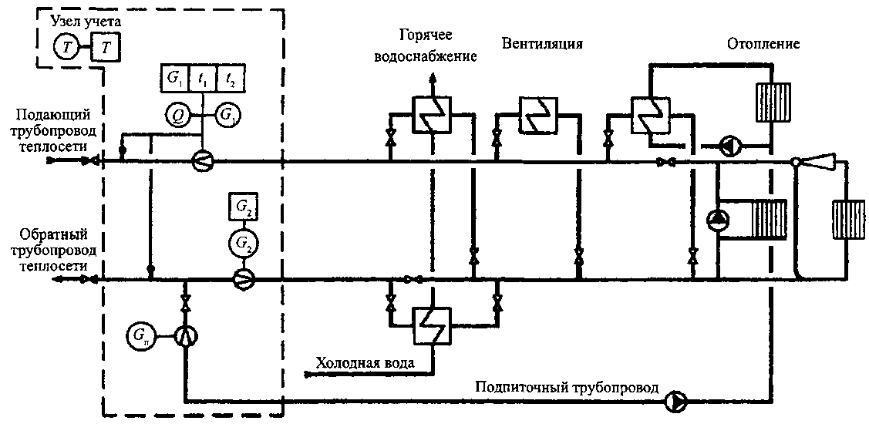
Рис.1.1. Принципиальная схема размещения точек измерения количества тепловой энергии и массы (объема) теплоносителя, а также его регистрируемых параметров в закрытых системах теплопотребления.

Узел учета тепловой энергии, массы (или объема) и параметров теплоносителя оборудовать на принадлежащем потребителю тепловом узле ввода в месте, максимально приближенном к его головным задвижкам.
Приборы учета должны быть защищены от несанкционированного вмешательства в их работу, нарушающего достоверный учет тепловой энергии, массы (или объема) и регистрацию параметров теплоносителя.
Теплосчетчики должны обеспечивать измерение тепловой энергии горячей воды с относительной погрешностью не более:
- 5%, при разности температур между подающим и обратным трубопроводами от 10 до 20°С;
- 4%, при разности температур между подающим и обратным трубопроводами более 20°С.
Водосчетчики должны обеспечивать измерение массы (объема) теплоносителя с относительной погрешностью не более:
- 2% в диапазоне расхода воды и конденсата от 4 до 100%.
Для прибора учета, регистрирующего температуру теплоносителя, абсолютная погрешность t, °С, измерения температуры не должна превышать значений, определяемых по формуле:
t = ± (0,6 + 0,004 · t),
где: t - температура теплоносителя.
Приборы учета, регистрирующие давление теплоносителя, должны обеспечивать измерение давления с относительной погрешностью не более 2%.

1.4.8.6. Требования к УСПД

Средства УСПД должны иметь соответствующие сертификаты, подтверждающие их совместимость с каналами связи общего пользования.
Средства УСПД со стороны ИВК должны обеспечить:
- связь со средствами учета, оборудованными интерфейсом RS-485.
УСПД должно иметь в своем составе резервный источник питания. Время автономной работы средств УСПД от резервного источника питания должно быть не менее 60 минут.

1.4.8.7. Требования к ИВК
Для целей учета электроэнергии ИВК должен обеспечить:
- автоматический сбор результатов измерений;
- сбор данных о состоянии средств измерений;
- контроль достоверности данных;
- контроль восстановления данных;
- хранение результатов измерений, состояния объектов измерений и средств измерений не менее 3 лет;
- ведение журналов событий;
- формирование отчетных документов;
- возможность передачи в локальную сеть предприятия данных о результатах измерений;
- безопасность хранения данных и программного обеспечения в соответствии с ГОСТ Р 52069.0-2003;
- конфигурирование и параметрирование технических средств и программного обеспечения;
- предоставление пользователям и эксплуатационному персоналу регламентного доступа к данным;
- диагностику работы технических средств и программного обеспечения;
- обеспечение восстановления данных после восстановления работы линий связи и электропитания.

1.4.9. Требования к метрологическому обеспечению

Метрологическое обеспечение системы должно соответствовать ГОСТ Р 8.596-2002 и включать в себя следующие мероприятия:
- первичная поверка ИИК, входящих в АСКУЭ, на соответствие установленному типу;
- метрологический надзор за выпуском, монтажом, наладкой, состоянием и применением АСКУЭ.
Средствами измерений, на которые распространяются требования по метрологическому обеспечению, являются: измерительные трансформаторы тока и
напряжения, счетчики электроэнергии, расходомеры и тепловычислители (теплосчетчики), приборы измерения давления и температуры, система обеспечения единого времени.
На момент сдачи АСКУЭ в промышленную эксплуатацию все компоненты измерительного тракта должны иметь свидетельство о первичной поверке установленного образца.
Должна осуществляться периодическая поверка каждого измерительного канала АСКУЭ с целью установления соответствия текущих метрологических характеристик заданным требованиям.
Программное обеспечение ИИК и ИВК должно обеспечивать выборку и отображение текущих и архивных данных, необходимых при проведении поверок.

1.4.9. Требования к программному обеспечению

В состав программного обеспечения должно входить:
- системное программное обеспечение;
- программное обеспечение, реализующее задачи и функции ИИК, УСПД и ИВК;
- программное обеспечение, отвечающее за поддержание системы обеспечения единого времени.
Программное обеспечение АСКУЭ должно быть достаточным для выполнения всех функций ИИК, УСПД и ИВК, а также иметь средства организации всех требуемых процессов обработки данных, позволяющие своевременно выполнять все автоматизированные функции во всех регламентированных режимах функционирования.
Программное обеспечение должно позволять:
- задавать различные формы отчетности с автоматическим заполнением;
- выводить данные за любые периоды хранения, в любом сочетании, с любыми интервалами.

2. Обзор автоматизированных систем учета и контроля энергоресурсов

2.1. Автоматизированная система контроля и учета энергопотребления КТС ”Энергия”

Комплекс технических средств (КТС) “Энергия” предназначен для измерения электрической и тепловой энергии расходов жидких и газообразных энергоносителей, обработки полученной по каналам учета информации и выдачи результатов обработки в виде таблиц, графиков, ведомостей на монитор и печатающее устройство, а также для построения автоматизированных систем учета и контроля энергии и энергоносителей, для объектов с развитой структурой энергопотребления, требующих комплексной автоматизации при введении прогрессивных тарифов и рациональных режимов электроснабжения.
КТС “Энергия” обеспечивает измерение электрической энергии по 512 каналам учета, объединение полученной по каналам информации в 256 групп, вычисление по каналам и группам более 100 параметров и выдачу результатов вычислений в виде таблиц, графиков, прогнозов, ведомостей на монитор, печатающее устройство специализированного вычислительного комплекса (СВК) на базе компьютера IBM PC\AT. При построении многоуровневых систем учета комплекс обеспечивает связь между СКВ и IBM по телефонной сети общего пользования с использованием модемов.
Применение в составе комплекса устройств сбора данных (УСД) Е443-М96 и преобразователей “Энергия-микро-Т” позволяет организовать измерение тепловой, электрической энергий и расходов жидких и газообразных энергоносителей (пар, газ, конденсат, вода, и пр.).
Комплекс обеспечивает реализацию требований пользователя с занесением в оперативную память массива констант, описывающих схему электроснабжения предприятия и его подразделений. Дискретность задания времени границ тарифных зон суток - 30 мин, задание времени границ смен - 5 мин. Предел допустимого значения относительной погрешности накопления информации в течение суток в рабочих условиях применения ± 0,1%. Предел допустимой абсолютной

погрешности текущего времени, вырабатываемого таймером комплекса в течениесуток ±10 с.
КТС “Энергия” относится к восстанавливаемым, многоканальным, многофункциональным системам, средний срок службы технических средств, входящих в неё - 10 лет.
КТС «Энергия» позволяет:
- вести коммерческие и технические расчеты за электропотреблением на предприятиях с любой схемой электроснабжения;
- производить администрирование пользователей путем назначения им соответствующих привилегий;
- производить конфигурирование АСКУЭ, т.е. производить добавление, редактирование или удаление каналов и изменение параметров;
- получать информацию от УСПД по цифровым каналам (RS-232, RS-485, RS-422), а также по двухпроводным симплексным и полудуплексным линиям связи;
- производить проверку работоспособности элементов системы;
- производить накопление, математическую обработку и хранение данных, глубина хранения определяется заказчиком;
- осуществлять формирование документов по каналам и группам, заданным в системе, вывод их на экран, принтер, в файл или в стандартную офисную программу MicrosoftExcel;
- хранить сообщения и время всех событий произошедших в системе, номер и наименование параметра, его значение, имя пользователя, внесшего изменения;
- синхронизировать системное время либо с одного из компьютеров по локальной сети, либо с помощью устройства синхронизации времени типа GPS, имеется также возможность установки даты и времени перехода на летний/зимний период;
- задавать границы временных зон для многотарифного учета в течение года, квартала, месяца, суток;
- создавать специальные таблицы, балансовые ведомости и другие формы

документов с использованием средств MicrosoftExcel, СУБД, и HTML.

2.1.1. Область применения КТС ”Энергия”

- промышленные предприятия, рассчитывающиеся за потребляемую энергию по двуставочным и дифференциальным зонным тарифам;
- электростанции, подстанции при организации учета выборки и перетоков энергии;
- предприятия Энергонадзора при организации оперативного сбора информации о выработке и потреблении электроэнергии и введении ограничений на электропотребление.

2.1.2. Технические характеристики

- каналов учета электроэнергии 512/2041;
- каналов телесигнализации 512/2048;
- каналов телеуправления 256/1024;
- групп учета 256/512;
- глубина хранения 30-минутной информации 1/15 месяцев;
- глубина хранения суточной информации 2/15 месяцев;
- глубина хранения месячной информации 2/3 года;
- подключаемых устройств 32/64;
- погрешность измерения 0,1 %
(через дробь - перспективные разработки).

2.1.3. Состав КТС «Энергия»

- первичные приборы (счетчики и т.д.);
- устройства сбора данных Е443-М96, Е443, Е443М, Е443М1, Е443М2, Е443М3,
- преобразователи “ Энергия-микро”, “Энергия - микро-Т”;
- устройства формирования импульсов (УФИ) Ж7АП1 и Ж7АП1-02 (для индукционных счетчиков);

- специализированные платы для ЭВМ (16 каналов);
- специализированный вычислительный комплекс (СВК);
- базовое программное обеспечение (версия Ml.01);
- компьютер с процессором от Pentium 166 до Pentium-Ill и выше;
- операционная система Windows-2000/NT;
- дисковая память не менее 20 Гб;
- оперативная память 128 Мб;
- CD-ROM.

2.1.4. Устройство и работа комплекса

КТС «Энергия» позволяет автоматизировать коммерческий и технический учет электрической и тепловой энергии, расходов жидких и газообразных носителей при достаточно небольших затратах и в кратчайшие сроки.
Нижний уровень реализуется различного рода датчиками, первичными преобразователями электрической энергии, индукционные и электронные счетчики активной и реактивной энергии со встроенными устройствами формирования импульсов (УФИ).
Средний уровень реализуется на базе устройств сбора данных (УСД) типа Е443, Е443М, Е443М1, Е443М2, предназначенных для приема и предварительной обработки от 8 аналоговых датчиков и 16 счетчиков электроэнергии. УСД Е443-М96 и преобразователь “Энергия-микро-Т” обеспечивают вычисление расходов воды, природного и других технически важных газов; расхода тепловой энергии с водой и водяным паром.
Верхний уровень - специализированный вычислительный комплекс (рис. 2.1.) выполненный на базе IBМ, со встроенными платами ввода\вывода (до 4-х плат,
обеспечивающих прием и обработку данных от 32-х УСД), предназначен для приёма по двухпроводным линиям связи результатов измерений от УСД и преобразователей, их вычислительной обработки и выдачи пользователю результатов измерений в виде таблиц, графиков, ведомостей на монитор, принтер, дискеты. Обмен информацией осуществляется в соответствии с протоколом RS-232.Связь между компьютерами осуществляется с помощью локальной

вычислительной сети (ЛВС). Сеть имеет шинную топологию и реализует метод
множественного доступа с контролем несущей и обнаружением коллизий(CSMA/CD) в соответствии со стандартом IEEE 802.3 (спецификация Ethernet). В качестве передающей среды может быть использована витая пара (соединенная в топологию звезда через HUB) или, предпочтительнее, тонкий коаксиальный кабель (10Base-2). При использовании последнего общая протяженность сети может достигать 1000 метров (с установкой репитеров через каждые 200 м). Скорость передачи данных 10 Мбит/с. В качестве сетевой операционной системы используется сетевой пакет NetWareLite фирмы Novell, который позволяет организовать одноранговую архитектуру (допускает наличие в сети нескольких серверов).
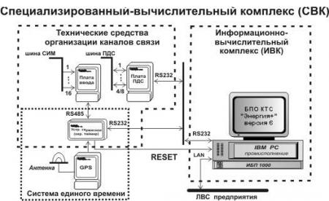
Рис. 2.1. Специализированный вычислительный комплекс (СВК) КТС «Энергия»

Обработанная информация может быть представлена следующим перечнем выходных документов:
- графики 5-, 30-минутных средних мощностей по группе и по каналу за текущие и предыдущие сутки;
- графики средних суточных, месячных мощностей по группе и по каналу за текущие и предыдущие сутки;
- статические графики 30-минутных средних мощностей по группе и по каналу (выборка за 10 суток);

- диспетчерская мнемосхема центральногоэлектроузла с указанием 30-минутных потоков активной/реактивной мощности за любые 30 минут текущих или 10 прошедших суток;
- анализ потребления электрической энергии по установленным лимитам;
- оперативный анализ по группам и по каналам с дискретностью в 5 минут;
- описание каналов и групп;
- состав групп;
- протокол работы УСД и каналов
АСКУЭ КТС «Энергия» установлена на следующих предприятиях черной и цветной металлургии: АО «Магнитогорский МК», ОАО «Лысьвенский металлургический завод», АО «Челябинский ТЗ», АО «Ижсталь», АО «НАЗ-СУАЛ» – всего 110 заводов.

2.2. ИВК «Альфа ЦЕНТР»

2.2.1. Назначение

Измерительно-вычислительные комплексы (ИВК) «Альфа ЦЕНТР» предназначены для измерения и учета электрической энергии и мощности, а также автоматического сбора, обработки и хранения данных со счетчиков электроэнергии и отображения полученной информации в удобном для анализа виде. Программные пакеты серии «Альфа ЦЕНТР» (АС) позволяют удовлетворить потребности в автоматизации коммерческого и технического учета электроэнергии как потребителей с несколькими счетчиками, так и распределенных предприятий уровня АО – Энерго с большим количеством объектов и пользователей. Все варианты программного обеспечения полностью совместимы на уровне справочников и данных.

2.2.2. Область применения

Измерительно-вычислительные комплексы (ИВК) «Альфа ЦЕНТР» используются для коммерческого и технического учета электроэнергии на электростанциях, подстанциях, промышленных предприятиях и организациях, поставляющих и потребляющих электрическую энергию. «Альфа ЦЕНТР» служит для создания систем АСКУЭ:
- в энергосистемах (на электростанциях, подстанциях, в распределительных сетях);
- на промышленных предприятиях;
- на железных дорогах(на тяговых подстанциях, вокзалах, депо);
- в жилищно-коммунальном хозяйстве;
- в произвольных организационных структурах энергопоставщиков и энергопотребителей.
Система в параллельном режиме (одновременно) производит полностью автоматические:
- сбор данных с счетчиков и контроллеров через выделенные и коммутируемые каналы связи;
- самодиагностику и диагностику компонентов нижнего уровня;
- проведение расчетов;
- Анализ полноты данных и проведение дорасчетов и досбора недостающих данных.

2.2.3. Описание ИВК «Альфа ЦЕНТР»

ИВК «Альфа ЦЕНТР» строятся на базе центров сбора и обработки данных. Центры сбора и обработки данных могут объединяться в иерархические многоуровневые комплексы. «Альфа ЦЕНТР» может поставляться в виде:
- однопользовательских, одноуровневых ИВК;
- многопользовательских, одноуровневых ИВК;
- многопользовательских, многоуровневых ИВК.
Центры сбора и обработки данных объединяют технические и программные средства позволяющие собирать данные учета с:
- счетчиков электроэнергии серии АЛЬФА (АЛЬФА Плюс, ЕвроАЛЬФА, АЛЬФА А1000), объединенных или через мультиплексоры расширители МПР-16 (необязательный элемент) или через интерфейсы в различных комбинациях из набора: RS-232, RS-485, RS-422, ИРПС (токовая петля);
- устройств сбора и передачи данных (УСПД) (необязательный элемент) серии RTU-300. УСПД могут быть связаны в сеть на основе интерфейса RS-485 (Ethernet). УСПД обеспечивают сбор данных со счетчиков с цифровым или импульсным (телеметрическим) выходом;
- прочих комплексов аппаратно-программных средств для учета электроэнергии.
Любой информационный обмен со счетчиками серии АЛЬФА подразумевает установление сессии со счетчиком и сам обмен. Максимально возможное число счетчиков, подключаемых к RTU-300, зависит от типа используемого RTU, числа заданных тарифов, числа образуемых групп, глубины хранения архивных данных в устройствах серии RTU300.
Передача данных может быть осуществлена как непосредственно с УСПД или счетчиков, так и другими способами (например, по линиям связи с использованием модемов, радиомодемов, по вычислительным сетям с использованием протоколов TCP/IP и др.).
На любом из центров сбора и обработки могут быть сформированы расчетные группы счетчиков. Группы имеют период действия и составляются с упреждением (заранее). ПО позволяет формировать расчетные группы из счетчиков, установленных на разных объектах. ПО расчетного сервера производит автоматические расчеты по группам счетчиков с учетом полноты пришедших данных и автоматические дорасчеты. Для непосредственного опроса отдельных УСПД, или опроса счетчиков подключенных к одному мультиплексору (например, в случае повреждения линии связи), предусматривается использование переносного портативного компьютера типа NoteBook с последующей загрузкой данных в центр сбора и обработки данных.
В рамках системы выделяют 3 варианта автоматизации объектов:
- Объект со счетчиками, объединенными по интерфейсу RS485.
Счетчики объединенные по интерфейсу "токовая петля" на мультиплексор (типа МПР-16) или на общую шину по RS485. Между счетчиками и центром сбора нет связи. Опрос производится с помощью программы размещенной на переносном компьютере, которая формирует файл результатов опроса.
На сервере сбора данных необходимы программные модули формирующие файл-задание на опрос и загружающие информацию в основную БД. Синхронизация времени счетчиков происходит в процессе опроса со временем переносного компьютера. Синхронизация времени компьютера производится со временем сервера БД в момент приема файлов заданий на опрос счетчиков(рис. 2.2).
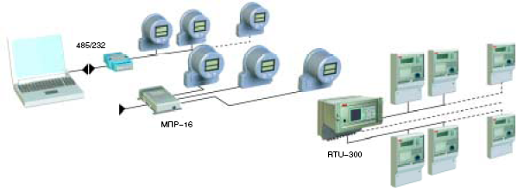
Рис. 2.2. Объект со счетчиками, объединенными по интерфейсу RS485

- Узел сбора и обработки данных со счетчиков по прямым линиям на базе ПЭВМ
Связь с объектом отсутствует. На локальной ПЭВМ происходит сбор данных с заданным периодом. На ней же происходит их обработка. В зависимости от количества пользователей, количества счетчиков и интервалов их профиля, квалификации пользователей, сложности мат. обработки и т.д. локальная БД может функционировать либо под MS Access, либо под СУБД ORACLE 8.x . Сбор данных в центральную БД происходит периодически. Первичная информация для центральной БД считывается напрямую со счетчиков по варианту 1 (в целях обеспечения полного разделения пользователей по должностным обязанностям и по правам доступа). Синхронизация времени на счетчиках осуществляется либо по часам переносного компьютера, либо по часам локальной ПЭВМ (рис. 2.3).
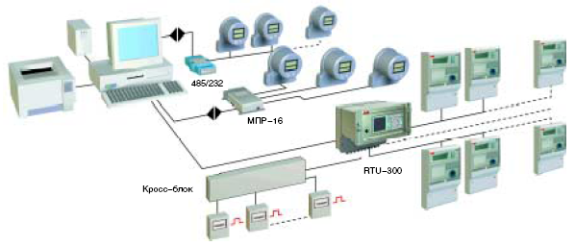
Рис. 2.3. Узел сбора и обработки данных со счетчиков по прямым линиям на базе ПЭВМ

- Центр сбора и обработки данных с ЛВС и АРМ пользователей.
Основная конфигурация программного комплекса «Альфа ЦЕНТР» позволяет организовать параллельный сбор данных по 4, 8, 16, 32 каналам связи. При 16, 32 каналах необходимо вынести коммуникационныйсервер на отдельную ЭВМ. Каналы связи могут быть выделенными, коммутируемыми, прямым соединением. Параметры каждого канала настраиваются индивидуально, в зависимости от типа линии и ее характеристик. В системе может параллельно работать несколько коммуникационных серверов. При этом описание всей параметризации системы сбора данных, описание всех электрических и расчетных схем объектов, а так же все первичные и расчетные данные хранятся только на сервере БД и приложений (рис. 2.4.).
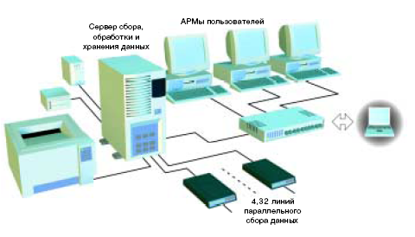
Рис. 2.4. Центр сбора и обработки данных с ЛВС и АРМ пользователей.

2.2.4. ПО «Альфа ЦЕНТР»

Программный комплекс «Альфа ЦЕНТР» базируется на принципах клиент-серверной архитектуры (ОС Windows NT/2000, UNIX, СУБД ORACLE). Многопользовательская версия программно обеспечения позволяет организовать доступ к информации с нескольких десятков рабочих мест и состоит из:
- ПО коммуникационного сервера, которое реализует параллельный опрос счетчиков и устройств сбора и передачи данных (УСПД) по одной или нескольким линиям связи, а также информационное взаимодействие между центрами сбора и обработки данных;
- ПО расчетного сервера, которое реализует автоматическую диагностику полноты данных, автоматические расчеты;
- ПО сервера базы данных и приложений;
- клиентского ПО.

2.2.5. Варианты физического размещения ПО

- сервер базы данных и приложений, расчетный сервер и коммуникационный сервер размещаются на одном компьютере-сервере. Клиентское ПО размещается на компьютерах пользователей;
- сервер базы данных и приложений, расчетный сервер размещаются на одном компьютере- сервере. Коммуникационный сервер размещается на отдельном компьютере. Клиентское ПО размещается на компьютерах пользователей;
- сервер базы данных и приложений, расчетный сервер размещаются на одном компьютере- сервере. Несколько коммуникационных серверов размещаются на нескольких компьютерах и собирают данные на один сервер базы данных и приложений. Клиентское ПО размещается на компьютерах пользователей.

2.3. Программно – технический комплекс (ПТК) «ЭКОМ»

Инженерная компания ООО «Прософт – Системы» создает сертифицированные автоматизированные системы контроля, учета и управления всеми видами энергоресурсов на базе ПТК «ЭКОМ» - от компактных локальных систем для небольших производств до распределенных систем крупных промышленных объединений, холдингов, энергосистем.

2.3.1. Назначение ПТК «ЭКОМ»

- учет потребления (отпуска) электроэнергии;
- учет потребления (отпуска) тепловой энергии и расхода энергоносителей (воды, пара, природного газа, кислорода, сжатого воздуха и др.);
- телеметрический контроль режимов работы электрических, тепловых и газовых сетей, энергетического оборудования;
- автоматическое и дистанционное управление энергетическим оборудованием;
- расчет оплаты по многотарифной системе и формирование отчетных документов;
- расчет удельных затрат энергоносителей.
Возможности по выполняемым функциям:
- учет всех видов энергоносителей;
- сочетание функций контроля, учета и управления;
- встроенные алгоритмы управления;
- работа со всеми типами преобразователей, микропроцессорными датчиками и расходомерами.
Возможности по интеграции:
- построение локальных и распределенных иерархических систем;
- адаптация к любым объектам и схемам энергоснабжения;
- интеграция в состав автоматизированных средств предприятия;
- объединение существующих на предприятии систем учета в единое информационное пространство;
- передача данных в информационные системы предприятия (MES, ERP);
- привычная среда Windows и MicrosoftOffice;
- реализация баз данных на MSSQL 2000.
Возможности по аппаратной части:
- различные типы интерфейсов: RS – 232, RS – 485, Ethernet;
- различные типы каналов связи: выделенные, коммутируемые, ВЧ, радио, GSM, спутниковые, Internet;
- встроенный в УСПД полнофункциональный Web-интерфейс, позволяющий просматривать информацию с помощью обычного Интернет-браузера;
- работа с цифровыми счетчиками и расходомерами без УСПД;
- высокая точность измерений;
- простота модернизации и наращивания;
- промышленные условия эксплуатации4
- система точного времени GPS.

2.3.2. Состав ПТК «ЭКОМ»

- Контроллеры «ЭКОМ – 3000», «ЭКОМ – 3000М» с сервисным ПО;
- ПОверхнего уровня - программный комплекс «Энергосфера».
Контроллер «ЭКОМ–3000»(УСПД) - конфигурируемый, проектно-компонуемый, модульный, IBMPC совместимый промышленный контроллер, в котором модули ввода аналоговых сигналов, ввода дискретных и число-импульсных сигналов, дискретных и аналоговых выходов, коммуникационные модули содержатся в любых технически целесообразных комбинациях.
«ЭКОМ–3000» осуществляет в реальном времени сбор, обработку, архивирование, отображение и передачу измерительной информации на диспетчерский компьютер, формирование и выдачу управляющих сигналов.
«ЭКОМ–3000» обеспечивает расчет текущих, интегральных (количества электрической энергии, количества тепловой энергии и энергоносителя) и средних (температуры энергоносителя и давления в трубопроводе, калорийность газа, частота, напряжение электрической сети и т.д.) за интервалы архивирования параметров.
«ЭКОМ–3000» поставляется с предустановленным программным обеспечением и программой удалённого тестирования и конфигурирования, работающей в среде Windows 98/2000/NT и позволяющей в диалоговом режиме с PC конфигурировать систему УСПД. В основу идеологии положен принцип максимальной доступности всех переменных и уставок для удалённого конфигурирования.
Его новые возможности (встроенный Web-сервер) заставляют пересмотреть традиционные взгляды на архитектуру автоматизированных систем, позволяя в ряде случаев поручить контроллеру функции сервера баз данных, тем самым избежать затрат на инсталляцию и поддержку SCADA-систем.
Особенности «ЭКОМ–3000М».
- расширена поддержка интеллектуальных измерительных преобразователей, счетчиков и расходомеров с кодовым интерфейсом;
- операционная система «жесткого» реального времени обеспечивает гарантированную отработку управляющих воздействий в условиях реального времени;
- встроенный в УСПД полнофункциональный Web-интерфейс, позволяет просматривать информацию с помощью обычного Интернет-браузера;
- обеспечение «прозрачного» канала к счетчикам (канал технического контроля для НП АТС);
- телемеханический протокол МЭК 870-5-101 (104). Использование УСПД для передачи данных в ОИК РДУ;
- до 30 СОМ – портов наУСПД;
- до 3000 измерительных каналов на УСПД.
Основные технические характеристики контроллеров ЭКОМ:
- количество каналов учета в УСПД – до 512 и более;
- максимальное количество УСПД в ПТК «ЭКОМ» на один комплект ПО «Сервер опроса» – 255;
- вид сигналов первичных датчиков – числоимпульсные, частотные, аналоговые, кодовые, типа «сухой контакт», термопары, термосопротивления;
- типы опрашиваемых электросчетчиков – Альфа, Евроальфа, Альфа+, СЭТ- 4ТМ, Меркурий, СТС-5605, ЦЭ-6823, SL7000, МТ850 и др.;
- типы опрашиваемых расходомеров и теплосчетчиков – Взлет, Логика, ИМ- 2300 и др.;

- прочие подключаемые устройства – концентраторы импульсов (Е441, Е443 и т.п.), модули ADAM-40хх и аналогичные;
- разрядность АЦП – 24;
- емкость энергонезависимых архивов – 32 - 128 Мб;
- сохранение информации при отключении питания – 10 лет;
- предел абсолютной погрешности отсчета текущего астрономического времени за 1 сутки (без GPS) – 5 секунд;
- число импульсных сигналов при частотах от 0,01Гц и выше (погрешность передачи данных) – 0,05 %;
- предел погрешности измерения аналоговых сигналов – 0,1 %;
- межповерочный интервал – 4 года;
- срок службы – 30 лет.
Структурная схема ПТК «ЭКОМ» приведена на рис.2.5.

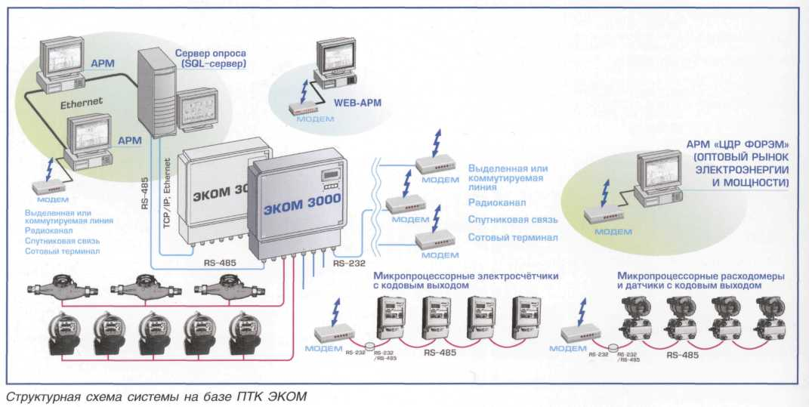
Рис.2.5. Структурная схема ПТК «ЭКОМ».

2.3.3. Состав ПК «Энергосфера»

- сервер опроса - сбор информации с контроллеров ЭКОМ, кодовых счетчиков электроэнергии и расходомеров (теплосчетчиков). Запись полученной информации в БД. Имеет гибко настраиваемые шаблоны, позволяющие вести

записьв любую стандартную СУБД;
- модуль администрирования - администрирование БД, задачи резервного копирования и восстановления БД, конфигурация структуры сбора данных, администрирование прав пользователей АРМов, диагностика и обновление БД;
- модуль оперативного контроля - контроль поступления, целостности данных, проверка выполнения граничных условий. Формирование в реальном времени тревожных сообщений (Alarm) пользователям системы. Рассылка сообщений в АРМы, по локальной сети (NetSend), e-mail, pager, SMS. Запись аварийных событий в Журнал системы;
- модуль экспорта/импорта - передача/прием информации в смежные АСКУЭ в форматах АСКП, 63002, XML;
- редактор АРМ - SCADA-интерфейс Разработчика. Позволяет конструировать АРМы под конкретного пользователя АСКУЭ. Построение графиков, мнемосхем, сложных схем учета.
- Оперативный мониторинг событий системы. Генератор отчетов, позволяющий создавать произвольные шаблоны отчетов;
- Web-APM - прямой доступ к УСПД с помощью стандартного Интернет-браузера. УСПД содержит набор HTML-страниц с информацией по объекту. Имеется Редактор HTML-страниц, позволяющий создавать собственные экраны в УСПД. SCADA-интерфейс;
- конфигуратор - сервисное ПО, предназначенное для конфигурирования контроллеров ЭКОМ. Входит в комплект поставки УСПД.
Структура программного комплекса «Энергосфера» приведена на рис.2.6.

Рис.2.6. Структура ПК «Энергосфера».

3. Проектирование АСКУЭ ООО «Лысьванефтемаш»

на базе ПТК «ЭКОМ»

3.1. Выбор АСКУЭ

Из представленных на рынке комплексов АСКУЭ большинство систем ориентировано только на учет электрической энергии, в то время как ООО «Лысьванефтемаш» требуется учет всех видов энергоресурсов (электрическая энергия, тепловая энергия, а в перспективе техническая и питьевая вода, газ, сжатый воздух), получаемых предприятием от энергоснабжающихорганизаций, интеграция собранных данных в единое информационное пространство и обеспечение его надежной работы.
Одной из немногих систем в России, сертифицированных как для работы на рптовом рынке электроэнергии, так и для учета всех видов энергоносителей, является ПТК "ЭКОМ".
ПТК "ЭКОМ" изначально создавался как универсальная система, обеспечивающая возможность создания систем учета (АИИС КУЭ, АСКУЭ, АСТУЭ, КСУЭР) любого масштаба: от отдельной подстанции или небольшого промышленного предприятия до энергосистем и холдингов. Комплекс позволяет вести коммерческий учет всех видов энергоносителей и решать задачи телемеханики и диспетчерского управления.
В ПТК "ЭКОМ" реализованы протоколы опроса практически всех счетчиков электроэнергии, применяемых в России: СЭТ-4ТМ, ПСЧ, АЛЬФА, ЕвроАЛЬФА, АЛЬФА Плюс, Меркурий, СТС5605, ЦЭ6823, ЦЭ6850, SL-7000, EPQS, MT850, ION6200, ION8300 (более подробный список поддерживаемых устройств приведен в таблице 3.1.).

Таблица 3.1. Перечень поддерживаемых в ПТК «ЭКОМ» устройств
Модули | Производитель | «ЭКОМ-3000» | Сервер опроса
1 | 2 | 3 | 4
УСПД
«ЭКОМ-3000» | ООО «Прософт-Системы» | Х | Х
«ЭКОМ-3000» | ООО «Прософт-Системы» | Х | Х
1 | 2 | 3 | 4
RTU325 | ООО «Эльстер-Метроника» |  | Х
Сикон С50, С70 | ЗАО ИТФ «Системы и технологии» |  | Х
SOFTBasicконтроллер | ООО «Прософт-Системы» |  | Х
Modbus-RTU контроллер | Различные производители |  | Х
Счетчики электрической энергии
Альфа А1Т, А1R, ЕвроАльфа, АльфаПлюс, А1800 | ООО «Эльстер-Метроника» | Х | Х
СЭТ-4ТМ.01, СЭТ-4ТМ.02, СЭТ-4ТМ.03, СЭБ-1ТМ.02 | ФГУП «Нижегородский завод им. Фрунзе» | Х | Х
ПСЧ-4ТМ.05, ПСЧ-3ТМ.05, ПСЧ-4ТА.03.2, ПСЧ-3ТА.03.2, ПСЧ-3ТА.07 | ФГУП «Нижегородский завод им. Фрунзе» | Х | Х
Меркурий М230ART. M230ART2 | ООО «Фирма Инкотекс» | Х | Х
(Тепло) Расходомеры
Взлет УРСВ 010М, 020, 110V, 110М, 510, 542 | ЗАО «Взлет» | Х | Х
Взлет ТСР, ТСРВ-02х, ТСРВ-023, ТСРВ-03х | ЗАО «Взлет» | Х | Х
Взлет РСЛ | ЗАО «Взлет» | Х | Х
Логика СПТ 942.01-06, 943, 961, 961М | ЗАО НПФ «Логика» | Х | Х
Логика СПГ 741, 761, 762 | ЗАО НПФ «Логика» | Х | Х
ТБН КМ-5-1, КМ-5-2, РМ-5-1 | ООО «ТБН Энергосервис» | Х
Многоканальный теплосчетчик МКТС | ООО «Интелприбор» | Х
ТЭКОН | ООО «ИВП Крейт» |  | Х
Каскад1-100 | Фирма «Борец» |  | Х
ИМ2300 К, М, Z | ОКБ «Маяк» |  | Х
Эльф | ООО «НПП Уралтехнология» |  | Х
Гиперфлоу-ЗПМ | НПФ «Вымпел» |  | Х
Теплорегистратор Карат | ООО «НПП Уралтехнология» |  | Х
Вычислитель Карат-М | ООО «НПП Уралтехнология» |  | Х
Прочие модули УСО
Модули ADAM-40хх | AdvantechCo., Ltd | Х
Устройство сбора данных ЕМ441М, ЕМ443М | ФНПЦ ФГУП «ПО Старт» | Х
Устройство передачи данных УПД-600 | ОАО «ЛЭМЗ» | Х
Сетевой шлюз Е-422 | НПФ «Прорыв» | Х
1 | 2 | 3 | 4
ЦЭ6850(М), ЦЭ6823М, ЦЭ2727 | ОАО «Концерн ЭНЕРГОМЕРА» | Х | Х
СТС5605 | ОАО «МЗЭП» | Х | Х
ISKRAMT851, ТЕ851, МТ855, ТЕ831 | Iskrameco, d.d. | Х | Х

Я принял решение выбрать для комплексного учета энергоресурсов ООО «Лысьванефтемаш» программно-технический комплекс «ЭКОМ», созданный «Прософт – Системы».
Данная система позволит обеспечить:
- Коммерческий учет потребления электроэнергии;
- коммерческий учет потребления тепловой энергии и расхода энергоносителей;
- телеметрический контроль режимов работы электрических, тепловых сетей, энергооборудования и параметров энергоносителей;
- расчет оплаты по многотарифной системе и формирование отчетных документов;
- обеспечение передачи данных по современным сетям, например по оптоволоконной корпоративной сети предприятия;
- работу с более современными операционными системами, например WindowsXP;
- поддержку интерфейса RS-485;
- возможность получения информации об энергопотреблении и параметрах энергоносителей в реальном времени;
- возможность задания требуемого интервала учета, например получения часовых или часовых графиков потребления электроэнергии;
- автоматическое заполнение отчетных форм.
В перспективе эта система также позволит обеспечить:
- коммерческий учет газа и сжатого воздуха;
- технический учет и контроль за потреблением электроэнергии отдельными участками;
- расчет затрат электроэнергии на единицу выпускаемой продукции;
- автоматическое и дистанционное управление энергетическим оборудованием.

3.2. Структура и состав технических средств АСКУЭ

ООО «Лысьванефтемаш»

При выборе структуры проектируемой АСКУЭ я воспользовался типовой структурой, предлагаемой ООО «Прософт-Системы» для комплексного учета энергоресурсов предприятия (рисунок 3.1), как наиболее подходящей для ООО «Лысьванефтемаш».
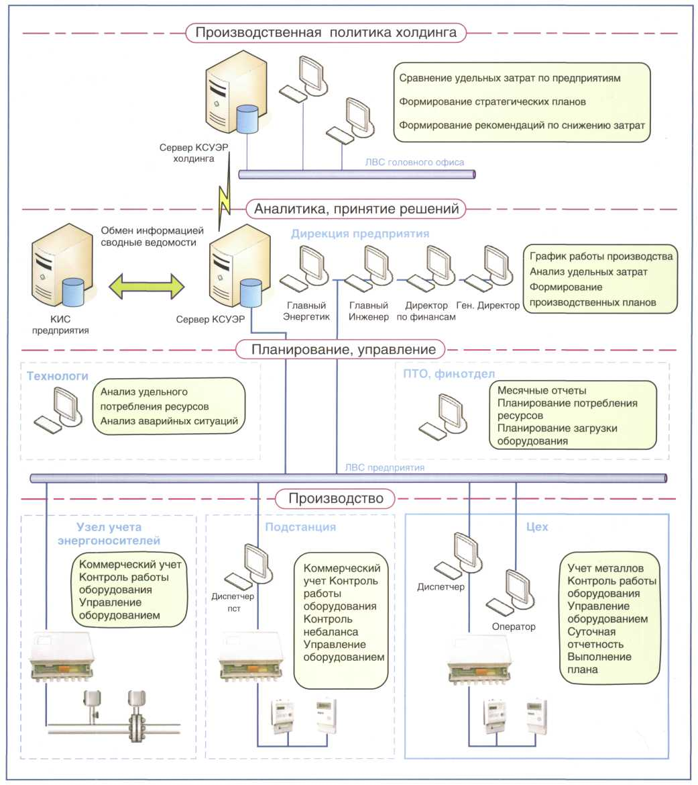
Рисунок 3.1. Типовая структура АСКУЭ на базе ПТК «ЭКОМ»
Состав проектируемой системы АСКУЭ 3-х уровневый, в него входят следующие уровни:
  - уровень информационно – измерительных комплексов (ИИК);
  - уровень устройств сбора и передачи данных (УСПД);
  - уровень информационно – вычислительного комплекса (ИВК);
Структурная схема изображена на рис.2.5.
При проектировании я рассматривал два способа организации связи между уровнем ИИК и уровнем УСПД:
- Вариант с использованием телефонных линий. Данный вариант не подходит из-за сильной загруженности местной АТС, да и телефонные кабели достаточно старые. Обеспечить качество должное связи достаточно сложно.
- «Классическую» схему с использованием сети RS-485 и, если потребуется, повторителей с гальванической изоляцией «ADAM-4510» фирмы «Advantech». Расстояние от места предполагаемого размещения УСПД не превышает 400 м. Максимальная длина линий связи последовательного многоточечного интерфейса RS-485 варьируется от 1,2 км на скорости до 90 кбод до 200м на скорости 500 кбод при 32 приемопередатчиках на линии. В качестве кабеля можно применить доступный и недорогой кабель UTP(витая пара).
Исходя из выше изложенного, я выбрал 2-й вариант, предусматривающий создание сети RS-485.
Связь между уровнем УСПД и уровнем ИВК предполагается осуществить с использованием корпоративной сети предприятия (оптоволокно).

3.2.1. Уровень измерительно – информационных комплексов (узлы учета энергоносителей)

Данный уровень содержит:
  - счетчики электрической энергии;
  - теплосчетчики;
  - измерительные трансформаторы тока и напряжения;
  - вторичные измерительные цепи.
Измерительно – информационные комплексы обеспечивают:
  - автоматическое выполнение измерений величин активной, реактивной и полной электроэнергии и других показателей учета электроэнергии;
  - измерения и отображения дополнительных параметров трехфазной электрической сети (активной, реактивной и полной мощностей, токов, напряжений, частоты) и основных показателей качества электрической энергии (ПКЭ);
  - измерение тепловой энергии;
  - измерение, регистрация и отображение основных параметров энергоносителей (температуры, давления);
  - безопасность хранения информации и программного обеспечения (ПО) в соответствии с ГОСТ Р 52069.0 и ГОСТ Р 51275;
  - предоставление доступа к измеренным значениям параметров и «Журналам событий» со стороны ИВК;
  - конфигурирование и параметрирование технических средств и ПО;
  - связь с УСПД АСКУЭ;
  - передачу информации о потреблении активной и реактивной энергии, тепловой энергии в ИВК АСКУЭ;
  - синхронизацию времени.

3.2.1.1. Выбор счетчика электрической энергии

При выборе счетчика электроэнергии воспользуемся информацией из таблицы 3.1. и перечнем рекомендуемых приборов учета, размещенном на сайте ОАО «Пермская энергосбытовая компания». Проанализировав эти два перечня, я выбиралэлетросчетчик ПСЧ-4ТМ.05 (рис.3.2.)
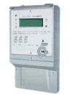
Рис.3.2. Счетчик электроэнергии ПСЧ-4ТМ.05
Назначение электросчетчика ПСЧ-4ТМ.05.
Счетчик предназначен для многотарифного коммерческого или технического учета электрической энергии в трех- и четырехпроводных сетях переменного тока.
В модельный ряд счетчиков входят:
- двунаправленные счетчики, предназначенные для учета активной и реактивной электрической энергии прямого и обратного направления (четыре канала учета);
- однонаправленные счетчики, предназначенные для учета только активной электрической энергии независимо от направления тока в каждой фазе сети (один канал учета по модулю);
- комбинированные счетчики, предназначенные для учета активной энергии независимо от направления в каждой фазе сети (учет по модулю) и для учета реактивной энергии прямого и обратного направления (три канала учета).
Технические особенности электросчетчика ПСЧ-4ТМ.05:
- встроенный тарификатор;
- электронная пломба;
- цифровая обработка сигналов;
- резервный блок питания от источника переменного тока напряжением 220 В;
- два равноприоритетных независимых гальванически развязанных интерфейса связи: RS-485 и оптопорт;
- энергонезависимая память;
- встроенные часы реального времени;
- ModBus -подобный, СЭТ-4ТМ. 02-совместимый протокол обмена;
- возможность конфигурирования для учета энергии в одном направлении независимо от направления тока в каждой фазе сети (учет по модулю);
- возможность трансформаторного включения по току и трансформаторного или непосредственного включения по напряжению;
- учет прямого и обратного направления активной и реактивной электрической энергии в трехпроводных и четырехпроводных сетях переменного тока частотой 50 Гц;
- измерения в трехфазной сети: активной, реактивной и полной мгновенной мощности как по каждой фазе сети, так и сумме фаз, фазных напряжений, токов, cosφ;
- позволяет вести два независимых массива профиля мощности с программируемым временем интегрирования от 1 до 60 минут для активной и реактивной мощности в двух направлениях. Глубина хранения каждого массива профиля мощности при времени интегрирования 30 минут - 57 суток;
- позволяет фиксировать утренние и вечерние максимумы активной и реактивной мощности прямого и обратного направления по обоим массивам профиля мощности;
- программирование счетчика по интерфейсу RS-485 или оптопорту;
- ведение журнала событий: выход/возврат параметров электроэнергии за установленные пределы, отключение/включение питания по каждой фазе, изменения программных установок и др.
Прочие характеристики приведены в таблице 3.2.
Таблица 3.2. Основные технические характеристики счетчика ПСЧ-4ТМ.05.
Показатели | Величины
1 | 2
Класс точности при измерении активной/реактивной энергии | 0,5S / 1,0
Номинальное напряжение, В | 3х57,7/100 или 3х120...230/208...400
Номинальная сила тока, А | 1 или 5
Максимальная сила тока, А | 1,5 или 7,5
Ток чувствительности,м А | 0,001 Iном
Частота в сети, Гц | 50±2,5
Активная / полная потребляемая мощность каждой параллельной цепью счетчика, Вт/В А не более  для Uном = 57,7 В  для Uном = 220 В | 0,8 / 1,5  1,0 / 2,0
Количество тарифов | 4
Количество тарифных зон | 12
1 | 2
Скорость обмена, бод
По интерфейсу RS - 485 | 300, 600,1200, 2400, 4800, 9600
По оптопорту | 9600
Количество импульсных выходов (общий плюс) | 4
Передаточное число имп. / кВт ч (имп. / квар ч) | от 1250 до 800000
Сохранность данных при перерывах питания, лет
Постоянной информации (EEPROM) | 100
Оперативной информации | 10
Защита информации | два уровня доступа и аппаратная защита памяти метрологических коэффициентов
Диапазон рабочих температур, 0С: | от -40 до +60
Масса счетчика, кг | не более 1,5
Характеристики надежности
Средняя наработка на отказ | 90 000 часов
Межповерочный интервал | 10 лет
Средний срок службы до капитального ремонта | 30 лет
Гарантийный срок эксплуатации | 3 года

Счетчик позволяет измерять и отображать на индикаторе:
- активную, реактивную и полную мгновенную мощность с учетом коэффициентов трансформации по напряжению и току (время интеграции 1 с ) как по каждой фазе, так и суммарную по трем фазам с индикацией квадранта, в котором находится вектор полной мощности;
- коэффициент мощности по каждой фазе и суммарный по трем фазам;
- частоту сети;
- текущее время и дату;
- температуру внутри счетчика;
- фазное напряжение и ток по каждой фазе;
Счетчик обеспечивает возможность программирования и перепрограммирования через интерфейс RS - 485 или оптический порт следующих параметров:
- скорости обмена по каналу RS - 485 (запрещено для оптического порта);
- пароля первого и второго уровня доступа к данным;
- наименование точки учета (места установки);
- сетевого адреса;
- коэффициента трансформации по напряжению и току;
- времени интегрирования мощности для построения графиков нагрузок в диапазоне 1...60 минут;
- тарифного расписания и расписания праздничных дней;
- текущего времени и даты;
- времени перехода с "летнего" времени на "зимнее", с "зимнего" времени на "летнее" и флага разрешения / запрета автоматического перехода;
- режимов и периода индикации в диапазоне 1...20 с.;
- времени усреднения верхней и нижней границы установившегося отклонения фазных напряжений и частоты сети.

3.2.1.2. Выбор теплосчетчика

В качестве счетчика тепловой энергии я предлагаю выбрать электромагнитный теплосчетчик. Электромагнитные теплосчетчики наилучшим образом приспособлены для работы в российских тепловых сетях. В трубе электромагнитных преобразователей расхода нет никаких выступающих частей. Эти приборы обеспечивают практически нулевой перепад давления. Что важно, у них есть возможность измерения объема воды в максимально большом диапазоне расходов. Из списка поддерживаемых устройств я остановил свой выбор на теплосчетчике КМ-5, выпускаемого ЗАО «ТБН Энергосервис» (рис.3.3.). Это достаточно надежный прибор, хорошо переносящий изменения степени насыщения воды ржавчиной, окалиной и другими твердыми примесями. Он имеет возможность автоматически отключаться при отсутствии воды в трубопроводе, имеет один из самых больших непрерывных диапазонов измерения объемного расхода, и следовательно, может работать без постоянного обслуживания при резкой смене температуры на улице. К недостаткам данного счетчика можно отнести сложность конструкции и, вследствие этого, высокую цену.
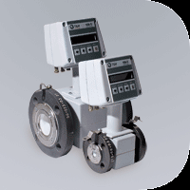
Рис.3.3. Теплосчетчик КМ-5.

Принцип действия теплосчетчика КМ-5 – электромагнитный.
Область применения – для измерения, учета и регистрации количества теплоты, а также объема, массы, объемного и массового расхода и других параметров теплоносителя в одной или нескольких контролируемых системах одновременно.
Особенности прибора:
- Широкий динамический диапазон измерения расходов: G_{max}/G_{min}=1000.
- Малая длина прямых участков трубопроводов до и после расходомера (3DN-1DN).
- Типоразмеры первичных преобразователей расхода от DN=15 мм до DN=300 мм.
- Разность температур теплоносителя от 1 до 150.
- Давление условное PN, МПа (кгс/см2) 1,6.
- В теплосчетчике КМ-5 имеется датчик пустой трубы, благодаря которому при отсутствии теплоносителя в трубопроводе обнуляется текущий результат измерения расхода.
- Измерение реверсивных потоков в автоматическом режиме.
- Контроль температуры наружного воздуха.
- В программном обеспечении теплосчетчиков и счетчиков-расходомеров установлена процедура автокалибровки, которая позволяет поддерживать метрологические характеристики на протяжении межповерочного интервала, равного 4-м годам.
- Приборы независимо от класса точности удовлетворяют требованиям лучших классов: 1-го по рекомендации международной Организации Законодательной Метрологии (МР75) и класса С по ГОСТ 51649-2000. Теплосчетчики КМ-5 понормам погрешности измерения расхода соответствуют требованиям российских и международных стандартов.
- Теплосчетчики (счетчики тепла) и счетчики-расходомеры снабжены интерфейсами RS-232, RS-485 для вывода информации на принтер, модем, персональный компьютер или другие устройства.
- Глубина архивации среднечасовых параметров— 42 дня, а среднесуточных — 12 месяцев, что позволяет в случае возникновения спорных ситуаций между поставщиком и потребителем энергоресурсов иметь объективную информацию о характеристиках системы тепловодоснабжения.
- Расчетная наработка на отказ, в соответствии с ТУ4218-001-42968951-01 натеплосчетчик КМ-5, составляет не менее 75000часов.
- Средняя величина наработки на отказ теплосчетчиков серии КМ-5 за 2008 год сдоверительной вероятностью 0,95 составила 83938 часов, что в 1,12 раза превышает расчетную величину.
Комплект теплосчетчика:
- измерительно-вычислительный модуль КМ-ППР (тепловычислитель закреплен непосредственно на одном из преобразователей расхода) – 1шт;
- преобразователь расхода – модуль ППС – 1шт;
- комплект преобразователей температуры (2 согласованных термопреобразователя типа ТСП) с защитными гильзами и бобышками – 1комп.;
- блок питания типа БП (БП-5 – 1шт, или БПИ-3В – 2шт. -комплектация завода производителя).
Техническая характеристика вычислителя:
Измеряет, вычисляет расход (м3/ч, т/ч) и количество (м3, т) теплоносителя, значение тепловой энергии в МВт ч,(Гкал), тепловую мощность в МВт (Гкал/ч), температуру теплоносителя, разности температур, время наработки, календарь. Фиксирует во внутренней памяти часовые значения параметров системы за 42 суток, суточные значения - за 12 месяцев, месячный архив - 5лет, годовой архив -32 года
Особенности конструкции:
- имеет два канала измерения давления;
- возможно подключение дополнительного преобразователя температуры и расходомера с импульсных выходом;
- выход стандартного последовательного интерфейса RS 485;
- питание от сети переменного тока 220В с частотой 50Гц, потребляемая мощность – не более 15ВА;
- габаритные размеры тепловычислителя, мм – 100х100х80;
- присоединение – фланцевое.
Межповерочный интервал – 3 года.

3.2.2 Уровень УСПД (контроллер «ЭКОМ – 3000»)

Основные технические характеристики контроллера «ЭКОМ-3000»:
Количество каналов учета в УСПД до 512 и более
Максимальное количество УСПД в ПТК «ЭКОМ» на один
комплект ПО «Сервер опроса» 255
Вид сигналов первичных датчиков числоимпульсные,
частотные, аналоговые, кодовые, типа «сухой контакт», термопары, термосопротивления
Разрядность АЦП 24
Емкость энергозависимых архивов 32 – 128 Мб
Сохранение информации при отключении питания 10 лет
Предел абсолютной погрешности отсчета
текущего астрономического времени за 1 сутки (без GPS) 5 сек
Предел относительной погрешности преобразования
числоимпульсных сигналов при частотах от 0,01 Гц и выше
(погрешность передачи данных) 0,05%
Предел погрешности измерения аналоговых сигналов 0,1%
Межповерочный интервал 4 года
Срок службы 30 лет
Уровень УСПД обеспечивает:
- связь ИИК с уровнем ИВК АСКУЭ ООО «Лысьванефтемаш»;
- промежуточное хранение архивов измеренных значений и архива обмен информацией нижестоящих ИИК с верхним уровнем ИВК.
В качестве центрального УСПД запроектирован контроллер«ЭКОМ – 3000».
Счетчики электрической энергии, тепловычислители и расходомеры подключены к центральному УСПД по интерфейсу RS-485.
Для размещения оборудования связи и УСПД «ЭКОМ – 3000М» запроектировать шкаф 19′′ конструктива фирмы «Риттал».
УСПД имеет в своем составе резервный источник питания. Время автономной работы средств УСПД от резервного источника питания не менее 60 мин.

3.2.3. Уровень ИВК

Уровень ИВК обеспечивает для АСКУЭ:
  - автоматизированный сбор и хранение результатов измерений;
  - обеспечение единого времени средств измерений);
  - автоматическую диагностику состояния средств измерений;
  - контроль достоверности результатов измерений;
  - передачу данных по протоколу Ethernet с использованием корпоративной сети предприятия.
Уровень ИВК также обеспечивает все требования, предъявляемые для аналогичных систем, в том числе отображение полученных и архивных данных на мониторах автоматизированных рабочих мест (АРМ), формирование и печать отчетных форм, создание электронных архивов для долговременного хранения полученной информации.
В состав ИВК входят:
  - компьютер – сервер;
  - технические средства для подключения к локальной вычислительной сети предприятия и разграничение прав доступа к информации;
  - автоматизированные рабочие места администратора АСКУЭ и пользователей системы.
Для компьютера - сервера необходимо предусмотреть источник бесперебойного питания в расчете на 20 минут работы компьютера - сервера в автономном режиме.
Для работы с системой предусмотреть в составе АСКУЭ 6 рабочих мест пользователей и 1 рабочего места инженера – администратора по обслуживанию АСКУЭ.
Необходимо предусмотреть общий сетевой лицензионный ключ, ограничивающий количество одновременно работающих с ПО пользователей в с соответствии с приобретенными лицензиями.

3.2.4. Программное обеспечение

Необходимо предусмотреть приобретение лицензий на следующие программные продукты:
  - дополнительное рабочее место Администратора (KeyAdm) – 1 шт.
  - дополнительное рабочее место пользователя (АРМ) (KeyUser) – 7 шт.
  - ручной ввод показаний электросчетчиков (EHI) – 1 шт.
Базовое программное обеспечение - программный комплекс «Энергосфера».
  - многопользовательская, сетевая версия;
  - редактор расчетных схем;
  - иерархические объекты;
  - поддержка зон суток, тарифов, максимумов мощности;
  - получасовой и часовой прогноз мощности;
  - специальные типы графиков;
  - ES-SStandarts. 1.2.4 на 100 каналов учета.
СУБД MSSQLServer. - ES-S (сетевая лицензия на 16 одновременно работающих пользователей).
Операционная система MicrosoftWindowsServerStd 2003 – русифицированная.
Дистрибутив программного обеспечения АСКУЭ ООО «Лысьванефтемаш» должен храниться на внешних носителях.

4. Обеспечение безопасности жизнедеятельности

4.1. Требования безопасности к проектируемой АСКУЭ

К работе с техническими средствами АСКУЭ должны допускаться специалисты, прошедшие специальное обучение и имеющие квалификационную группу по электробезопасности не ниже третьей в соответствии со следующими документами:
"Правила технической эксплуатации электроустановок потребителей"
"Межотраслевые правила по охране труда (правила безопасности) при эксплуатации электроустановок" ПОТ Р М-016-2001 (РД 153-34.0-03.150-00).
Персонал должен выполнять работы с электросчетчиками на энергообъекте с соблюдением требований безопасности, изложенных в "Межотраслевых правилах по охране труда (правила безопасности) при эксплуатации электроустановок" ПОТ Р М-016-2001 (РД 153-34.0-03.150-00). Все внешние (наружные) токопроводящие элементы технических средств ИИК, УСПД и ИВК, которые могут находиться под напряжением или наведенным потенциалом, должны иметь защиту от случайного прикосновения, а сами технические средства должны иметь защитное заземление в соответствии с действующими «Правилами устройства электроустановок» (ПУЭ). Вычислительная техника и периферийные устройства должны быть подключены к защитному заземлению, выполненному в соответствии с требованиями ГОСТ 12.2.007.0 и ГОСТ 25861.
Переходное сопротивление на контактных соединениях контура заземления не должно превышать 0,1 Ом. Сопротивление заземляющего устройства не должно превышать 4 Ом. Выбор проводников общего контура заземления должен производиться в соответствии с главой 1.7 ПУЭ.
Тенические средства должны быть расположены и установлены так, чтобы обеспечивалась их безопасная техническая эксплуатация.
При монтаже, наладке, эксплуатации, обслуживании и ремонте технических средств АСКУЭ необходимо руководствоваться требованиями документов: РД 153-34.0-03.150-00, СанПиН 2.2.2.1332-03.

Помещения, где размещаются технические средства ИИК, УСПД и ИВК АСКУЭ должны быть взрывобезопасными.
Технические средства ИИК, УСПД и ИВК АСКУЭ ОАО «Лысьванефтемаш» должны соответствовать общим требованиям к обеспечению пожарной безопасности при эксплуатации системы согласно ГОСТ 12.1.004, ГОСТ Р 50377, РД 153-34.0-03.301.

4.2. Организация безопасной эксплуатации АСКУЭ

Организацию безопасности при монтаже, наладке, эксплуатации оборудования применяемого в АСКУЭ можно разделить на несколько составных частей:
- анализ факторов, которые могут повлечь нанесение вреда здоровью обслуживающего систему персонала;
- организация безопасной эксплуатации производственного электрооборудования;
- организация безопасности при работе с электронно-вычислительной техникой.

4.2.1. Анализ факторов, которые могут повлечь нанесение вреда здоровью обслуживающего систему персонала

При установке и эксплуатации системы АСКУЭ должно быть учтено несколько направлений факторов вредного воздействия на человека. На различных уровнях системы они различны.
Так, уровень сбора данных и первичной обработки информации характеризуется повышенной опасностью поражения электрическим током, так как технические средства этогоуровня находятся в непосредственной близости от токоведущих частей силовых установок напряжением до и выше тысячи вольт. Характеристика физиологического воздействия электрического тока в зависимости от величины указана в таблице 4.1. Виды поражения электрическим током представлены на рис.4.1. Порядок оказания первой помощи пострадавшему от действия электрического тока приведен на рис.4.2.

Таблица 4.1. Характеристика физиологического воздействия тока в зависимости от величины
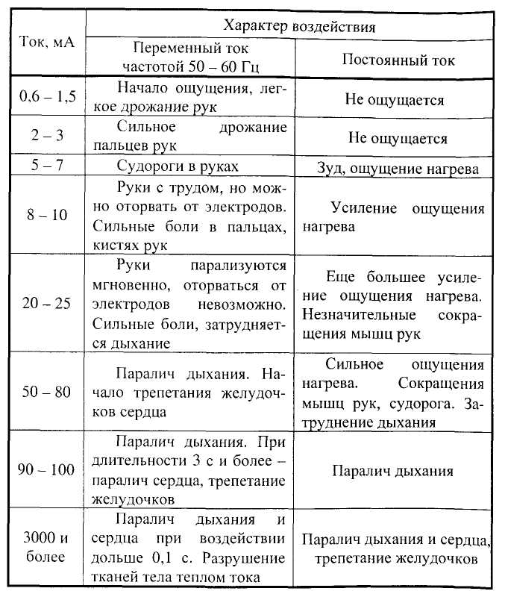
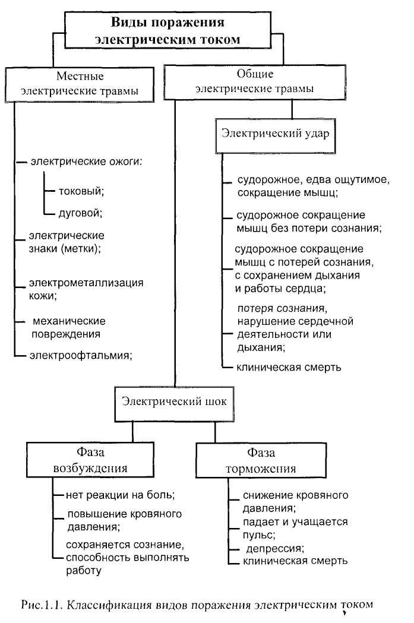

Рис. 4.1. Классификация видов поражения электрическим током.
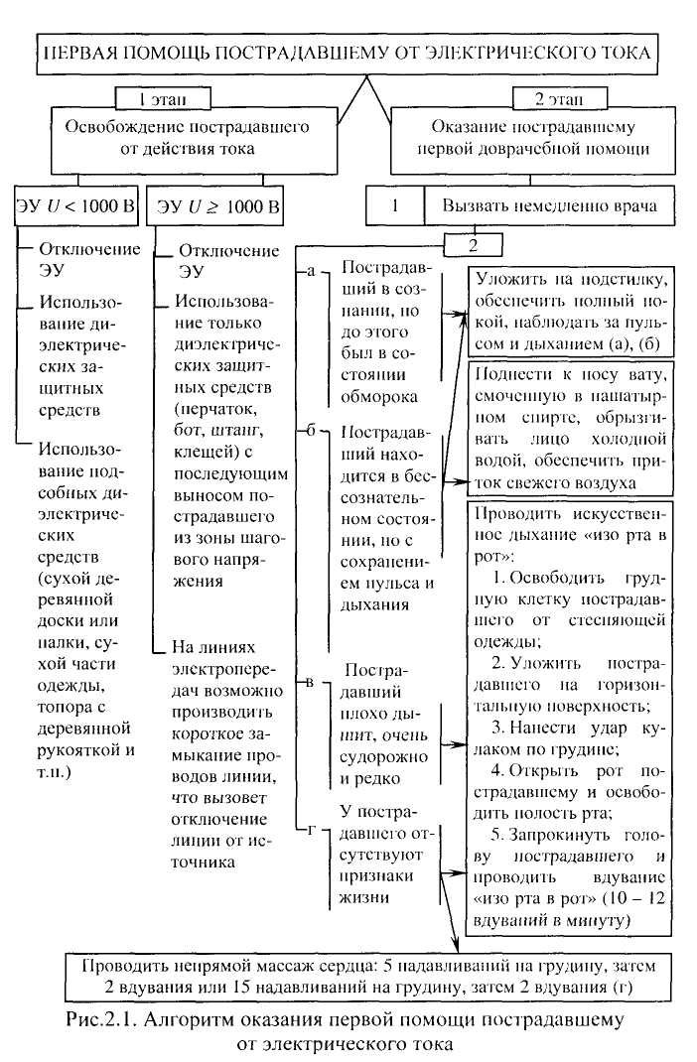
Рис.4.2. Алгоритм оказания первой помощи пострадавшему от электрического тока.

Для исключения поражения электрическим током необходимо строгое соблюдение "Межотраслевых правилах по охране труда (правила безопасности) при эксплуатации электроустановок" ПОТ Р М-016-2001 (РД 153-34.0-03.150-00.

Верхние уровни системы, из-за применения ЭВМ может представлять опасность для здоровья человека другого плана, это излучение, статическое электричество и чрезмерное напряжение на органы зрения. Правила безопасной работы с ЭВМ так же приведены в данном разделе выпускной квалификационной работы.
Вредные и опасные факторы, возникающие при работе с ПЭВМ.
Негативные для здоровья пользователя факторы при работе с ПЭВМ с видеодисплейным терминалом (ВДТ):
- излучения и поля:
- рентгеновское излучение;
- электромагнитное излучение;
- электростатическое поле;
- специфическая нагрузка нервной системы;
- неизменная поза;
- визуальные параметры.
I. Излучения и поля.
Вредные факторы, воздействующие на человека, при работе за монитором на базе электронно-лучевой трубки: рентгеновское и электромагнитное излучения, электростатическое поле.
Согласно современным стандартам, допустимая доза рентгеновского излучения составляет 100 мкР/час на расстоянии 0,05 м от экрана и корпуса ВДТ и является не опасной для здоровья. Исключение составляют люди с повышенной чувствительностью к радиации.
Уровень электромагнитного излучения, фиксируемый вблизи ВДТ, опасности для пользователя не представляет, т.к. при производстве мониторов принимаются меры для снижения уровня излучения. Защита от электромагнитного излучения обеспечивается использованием фильтров. Маркировка "LowRadiation" говорит о соответствии монитора требованиям безопасности.
Электростатическое поле создается экраном монитора компьютера во время работы. Сильное электростатическое поле представляет опасность для здоровья пользователя: при работе монитора электризуется как сам экран, так и воздух в
помещении. Воздух приобретает положительный заряд, который препятствует оседанию пыли. Человек, работающий в таком помещении, подвергается риску аллергических заболеваний кожи, глаз, верхних дыхательных путей.
II. Специфическая нагрузка нервной системы.
При работе с ВДТ идет нагрузка, как на глаза, так и на мозг. Все искажения изображения на экране ПВЭМ корректируются нашим мозгом, что приводит к дополнительной нагрузке отдельных участков головного мозга. Изображение на экране монитора будет четким только тогда, когда каждому пикселю изображения будет четко соответствовать одна триада люминофора экрана, т.е. когда "зерно" монитора будет точно соответствовать разрешению видеокарты (это условие соблюдается только для жидкокристаллических экранов). В результате мозг пытается сфокусировать изображение и устранить искажения. Это приводит к большой перегрузке отдельных участков головного мозга. Под действием такой перегрузки может произойти расстройство вегетативной нервной системы и нарушиться мозговое кровообращение.
III. Неизменная поза.
Человек, при работе за компьютером, длительное время пребывает в неподвижной позе. В таком положении затрудняется кровообращение, отток лимфы, возникают статические мышечные нагрузки.
При длительной работе на компьютере развиваются различные заболевания: астенопатия, боли в спине и шее, запястный синдром, стенокардия и стрессы, быстрая утомляемость, невозможность долго концентрировать внимание, снижение трудоспособности, нарушение сна.
Работа за компьютером сопряжена с рядом негативных факторов.
а) Синдром длительных статических нагрузок. У пользователя опухают и немеют пальцы, болят запястья и шея, возникают нервные срывы. Причиной является то, что пользователи ПК с высокой скоростью повторяют одни и те же движения. Так как каждое нажатие на клавишу сопряжено с сокращением мышц, сухожилия непрерывно скользят вдоль костей и соприкасаются с тканями, вследствие чего и развиваются болезненные воспалительные процессы.
б) Запястный синдром. В запястье проходит пучок из 9 сухожилий и

серединный нерв. Каждое сухожилие покрыто оболочкой со смазочной жидкостью. Все они расположены в плотном костно - фаброзном канале, который закрыт для всех. Если из-за непрерывно повторяющихся движений одна из оболочек хоть немного распухнет, нерв может расплющится.
в) Статические мышечные нагрузки. Возникают при длительном пребывании в неподвижной позе. Мышцы шеи, плеч, рук и ног пребывают в напряженном состоянии. Поскольку не происходит смены тонуса мышц, в них ухудшается кровообращение. Питательные вещества, переносимые кровью, поступают в мышцы недостаточно быстро, зато в мышечных тканях накапливаются продукты распада(молочная кислота), в результате чего возникают болезненные ощущения.
IV. Визуальные параметры.
Основные параметры изображения на экране монитора: яркость, контрастность, размеры и форма знаков, отражательная способность экрана, разрешающая способность монитора. В СанПиН дополнительно включены нормативы для параметров, характеризующих форму и размеры рабочего поля экрана, геометрические свойства знаков и др.
Мерцание также является причиной утомления глаз, т.к. большинство мониторов прорисовывают изображение 60 раз в секунду (частота кадров 60 Гц обычно считается минимально допустимой).
Но и на такой частоте мерцание заметно и, следовательно, оказывает негативное влияние на зрение, поэтому современные видеоплаты и мониторы, как правило, поддерживают частоту кадров не менее 70 Гц.
Технический уровень современных мониторов не позволяет полностью исключить воздействие перечисленных выше факторов. Однако возможно это воздействие свести к минимуму, регламентировав ряд параметров. С этой целью разработаны «Санитарные правила и нормы» – СанПиН. Их назначение – облегчить адаптацию к непривычным для организма человека условиям работы, сохранив при этом здоровье и работоспособность пользователей ПК.

4.2.2. Организация безопасной эксплуатации производственного электрооборудования

Обслуживание действующих электроустановок, проведение в них оперативных переключений, организация и выполнение ремонтных, монтажных или накладных работ и испытаний осуществляется специально подготовленным электротехническим персоналом.
Электротехнический персонал предприятия подразделяется на: административно-технический, оперативный, ремонтный или оперативно-ремонтный персонал, организующий и принимающий непосредственное участие в оперативных переключениях, ремонтных монтажных и наладочных работах в электроустановках:
- оперативный персонал, осуществляющий оперативное управление электрохозяйством предприятия, цеха, а также оперативное обслуживание электроустановок;
- ремонтный или оперативно-ремонтный персонал, выполняющий все виды работ по ремонту, реконструкции и монтажу электрооборудования. К этой категории относится также персонал специализированных служб (автоматики и контрольно-измерительных приборов, испытательных лабораторий и т.д.), в обязанности которых входит проведение испытаний, измерений, наладки и регулировки электроаппаратуры; оперативно-ремонтный - ремонтный персонал небольших предприятий или цехов, специально обученный и подготовленный для выполнения оперативных работ на закрепленных за ним электроустановках.
Электротехническому персоналу, имеющему группу по электробезопасности 2 - 5 включительно предъявляются следующие требования: лица из электротехнического персонала не должны иметь увечий и болезней (стойкой формы), мешающих производственной работе; лица, не достигшие 18- летнего возраста, не могут быть допущены к самостоятельным работам в электроустановках; лица из электротехнического персонала должны после соответствующей теоретической и практической подготовки пройти проверку знаний и иметь удостоверение на допуск к работам в электроустановках.

Организационными мероприятиями, обеспечивающими безопасность работы в электроустановках, являются:
- оформление работы нарядом-допуском, распоряжением или перечнем работ, выполняемых в порядке текущей эксплуатации;
- допуск к работе.
- надзор во время работы;
- оформление перерыва в работе, переводов на другое рабочее место, окончание работы.
Наряд – это задание на производство работ, оформленное на специальном бланке установленной формы и определяющее содержание, место работы, время её начала и окончания, условия безопасности, состав бригады и лиц, ответственных за безопасность выполнения работ. По наряду могут выполнятся работы в электроустановках, выполняемые:
- со снятием напряжения;
- без снятия напряжения на токоведущих частях и вблизи них.
Распоряжение – это задание на производство работ, определяющее её содержание, место работы, время её начала и окончания, условия безопасности, состав бригады и лиц, ответственных за безопасность выполнения работ. Распоряжение может быть передано при помощи средств связи и заносится в оперативный журнал.
Работы, выполняемые в порядке текущей эксплуатации – это проведение оперативным персоналом самостоятельно на закреплённом за ним участке в течение одной смены работ по перечню, оформленному в соответствии с существующими нормами.
Для подготовки рабочего места при работах со снятием напряжения выполняют в указанном порядке следующие технические мероприятия:
- производится необходимые отключения, и принимаются меры, препятствующие подаче напряжения на место работы вследствие ошибочного или самопроизвольного включения коммутационной аппаратуры;
- на приводах ручного и на приводах дистанционного управления коммутационной аппаратурой вывешивают запрещающие плакаты;

- проверяется отсутствие напряжения на токоведущих частях;
- заземляют токоведущие части для защиты персонала от поражения электрическим током;
- вывешивают запрещающие и предписывающие плакаты, ограждают рабочие места и оставшиеся под напряжением части электроустановок.
Ответственными лицами, отвечающими за безопасность ведения работ, являются:
- лицо, выдающее наряд, отдающее распоряжение;
- ответственный руководитель работ;
- допускающий;
- производитель работ;
- наблюдающий;
- члены бригады.
Приём электроустановок в эксплуатацию, организация эксплуатации, применение мер безопасности производится согласно «Правил технической эксплуатации электроустановок потребителей» и «Межотраслевых правилах по охране труда (правила безопасности) при эксплуатации электроустановок" ПОТ Р М-016-2001 (РД 153-34.0-03.150-00)».

4.2.3. Обеспечение безопасности при работе с электронно-вычислительной техникой

Работа с персональным компьютером доставляет немало удовольствия пользователю, однако оказывается, даже самая передовая технология может вызвать профессиональные заболевания, поэтому нужно знать и соблюдать следующие рекомендации:
- обязательно ставить на дисплей экранные, в частности поляризованные фильтры, в несколько раз снижающие утомляемость глаз;
- если позволяют условия, то рекомендуется сидеть не ближе 70 см. (примерно на расстояние вытянутой руки) от дисплея;
- экран дисплея не должен быть ориентирован в сторону источников света (окон, настольных ламп и т.п.);
- при размещении рабочего места рядом с окном, угол между экраном дисплея и плоскостью окна должен составлять не менее 90 (для исключения бликов), прилегающую часть окна желательно зашторить;
- не следует располагать дисплей непосредственно под источником освещения или вплотную с ним;
- желательно, чтобы освещенность на рабочем месте оператора персонального компьютера не превышала 2/3 нормальной освещенности помещения;
- стена позади дисплея должна быть освещена примерно так же, как его экран;
- при размещении в одной комнате нескольких персональных компьютеров, расстояние от рабочего места каждого оператора до задних и боковых стенок соседних персональных компьютеров должно составлять не менее 1-2 метра (именно через эти стенки имеет место наиболее сильное излучение);
- общее время работы с компьютером не должно превышать 50% полного рабочего времени оператора в месяц;
- не следует превышать темп работы порядка 10 тысяч нажатий в час (примерно 1500 слов);
- при обычной работе с компьютером необходимо делать 15-минутные перерывы через каждые 2 часа, а при интенсивной работе - через каждый час;
- рабочее место должно быть оборудовано так, чтобы исключить неудобные позы и длительные статические напряжения тела.
Помимо безопасности пользователя, необходимо соблюдать следующие правила безопасности компьютера:
- системный блок персонального компьютера и периферийные устройства должны быть надежно заземлены
- ни в коем случае нельзя загораживать заднюю стенку системного блока или ставить вплотную к стене (это приводит к нарушению охлаждения системного блока и его перегреву), то же самое относится к дисплею (нельзя класть на него бумаги, книги и вообще все, что может закрыть вентиляционные отверстия)
- не рекомендуется курить около персонального компьютера (т.к. мельчайшие твердые частицы дыма могут повредить головки и механизм на магнитных дисках)
- ежедневно протирать основные устройства от пыли, по окончании работы закрыть полиэтиленовыми чехлами
- запрещается переносить с места на место включенный системный блок
- при перезагрузке или при отключении питания, необходимо выдержать паузу (для стекания остаточного электрического заряда) не менее 5-6 сек.
- не допускать к работе на персональном компьютере не обученных и посторонних лиц.

4.2.3.1. Способы устранения негативных факторов

Техническая документация на ВДТ должна содержать требования на визуальные параметры, соответствующие действующим ГОСТ’ам и признанным в Российской Федерации международным стандартам. Допустимые значения параметров неионизирующих электромагнитных излучений, генерируемых ВДТ, приведены в таблице 4. 2.

Таблица 4.2. Допустимые значения параметров неионизирующих электромагнитных излучений (СанПиН 2.2.2/2.4.1340-03).
Параметры | Допустимые  значения
Напряженность электростатического поля, не более | 20 кВ/м
Напряженность электромагнитного поля на расстоянии 0,5 м от ВДТ по электрической составляющей, не более:  - в диапазоне 5 Гц÷2 кГц  - в диапазоне 2÷400 кГц | 25 В/м  2,5 В/м
Плотность магнитного потока, не более:  - в диапазоне 5 Гц÷2 кГц  - в диапазоне 2÷400 кГц | 250 нТл  25 нТл
Поверхностный электростатический потенциал | <500 В

Влияние негативных факторов на организм можно свести к минимуму за счет правильной организации рабочего места и выбора оптимального режима работы.

4.2.3.2. Рекомендации по организации рабочего места

- Монитор должен быть установлен так, чтобы верхний край экрана находился на уровне глаз;
- Расстояние до экрана должно быть 50-60 см. (в зависимости от рода выполняемой работы). Если по какой либо причине приходится сидеть ближе, нужно проконсультироваться у окулиста и, в случае необходимости, приобрести специальные очки для работы с ВДТ;
- Положение монитора должно быть таким, чтобы свет на него падал под углом. Яркие источники света (лампа или окно) не должны размещаться точно впереди или позади пользователя;
- Оригиналодержатель располагается в одной плоскости с экраном;
- Форма спинки кресла должна повторять форму спины, угол между бедрами и позвоночником равен 90° или несколько откинувшись.

4.2.3.3. Освещение помещений и рабочих мест с ВДТ и ПЭВМ

Правильно организованное освещение рабочего места является одним из важнейших факторов, повышающих эффективность трудовой деятельности человека, предупреждающих травматизм и профессиональные заболевания. Рациональное освещение создает благоприятные условия труда, повышает работоспособность и производительность труда.
Причины чрезмерного напряжения органов зрения:
- недостаточная освещенность;
- чрезмерная освещенность;
- неправильное направление света.
Недостаточная освещенность приводит к напряжению зрения, ослабляет внимание и, как следствие, приводит к переутомлению. Чрезмерная яркость освещения вызывает ослепление, раздражение и резь в глазах.

Неправильное направление света на рабочем месте может создавать резкие блики, тени, дезориентировать работающего.
Совокупность рассмотренных выше причин приводит к снижению работоспособности, повышенной утомляемости, способствует развитию профзаболеваний.
Естественное освещение должно осуществляться через светопроемы, ориентированные преимущественно на север и северо-восток, и обеспечивать коэффициент естественной освещенности не ниже 1,2% в зонах с устойчивым снежным покровом и не ниже 1,5% на остальной территории.
Рабочие места с ВДТ и ПВЭМ по отношению к световым проемам должны располагаться так, чтобы естественный свет падал сбоку, преимущественно слева. Расстояние между рабочими столами с ВДТ (в направлении тыла поверхности одного монитора и экрана другого монитора) должно составлять не менее 2,0 м, расстояние между боковыми поверхностями мониторов – не менее 1,2; площадь на одно рабочее место с ВДТ должна составлять не менее 6,0 м² , объем – не менее 20,0 м³.
Расположение рабочих мест по отношению к световым проемам
(СанПиН 2.2.2/2.4.1340-03) приведено на рис.4.3.

Рис.4.3. Схема расположения рабочих мест относительно светопроемов.

Искусственное освещение в помещениях эксплуатации ВДТ и ПЭВМ должно осуществляться системой общего равномерного освещения.
В производственных и административно-общественных помещениях, в случаях преимущественной работы с документами, допускается применение системы комбинированного освещения (к общему освещению дополнительного устанавливаются светильники местного освещения, предназначенные для освещения зоны расположения документов). Освещенность на поверхности стола в зоне размещения рабочего документа должна быть 300-500 лк. Допускается установка светильников местного освещения для подсветки документов. Местное освещение не должно создавать бликов на поверхности экрана и увеличивать освещенность экрана более 300 лк. Следует ограничивать прямую блесткость от источников освещения, при этом яркость светящихся поверхностей (окна, светильники и др.), находящихся в поле зрения, должна быть не более 200 кд/м². Следует ограничивать отраженнуюблесткость на рабочих поверхностях (экран, стол, клавиатура и др.) за счет правильного выбора типов светильников и расположения рабочих мест по отношению к источникам естественного и искусственного освещения. При этом яркость бликов на экране ВДТ и ПЭВМ не должна превышать 40 кд/м², и яркость потолка при применении системы отраженного освещения не должна превышать 200 кд/м².
В качестве источников света при искусственном освещении должны применяться преимущественно люминесцентные лампы типа ЛБ. Допускается применение ламп накаливания в светильниках местного освещения.
Общее освещение следует выполнять в виде сплошных или прерывистых линий светильников, распложенных сбоку от рабочих мест, параллельно линии зрения пользователя при рядном расположении ВДТ и ПЭВМ. При периметральном расположении компьютеров линии светильников должны располагаться локализованно над рабочим столом ближе к его переднему краю, обращенному к оператору.

4.2.3.4. Рекомендации по организации рабочего места оператора

Рабочее место – это часть пространства, в котором оператор ПЭВМ осуществляет трудовую деятельность и проводит большую часть рабочего времени. Рабочее место, хорошо приспособленное к трудовой деятельности оператора,

правильно и рационально организованное, в отношении пространства, формы, размера, обеспечивает удобное положение при работе и повышает производительность труда при наименьшемфизическом и психическом напряжении.
При правильной организации рабочего места производительность труда оператора возрастает на 8-20%.
Согласно ГОСТ 12.2.032-78 конструкция рабочего места и взаимное расположение всех его элементов должно соответствовать антропометрическим, физическим и психологическим требованиям.
Основные условия к организации рабочего места:
- оптимальное размещение оборудования, входящего в состав рабочего места;
- достаточное рабочее пространство, позволяющее осуществлять все необходимые движения и перемещения;
- необходимо естественное и искусственное освещение для выполнения поставленных задач;
- уровень акустического шума не должен превышать допустимого значения (50 дБА).
Главными элементами рабочего места являются письменный стол и кресло. Основным рабочим положением является положение сидя.
Рабочее место для выполнения работ в положении сидя организуется в соответствии с ГОСТ 12.2.032-78.
Рабочая поза сидя вызывает минимальное утомление. Рациональная планировка рабочего места предусматривает четкий порядок и постоянство размещения предметов, средств труда и документации (рис. 7.2). То, что требуется для выполнения работ чаще, расположено в зоне легкой досягаемости рабочего пространства.
Моторное поле – пространство рабочего места, в котором могут осуществляться двигательные действия человека.
Максимальная зона досягаемости рук – это часть моторного поля рабочего места, ограниченного дугами, описываемыми максимально вытянутыми руками

придвижении их в плечевом суставе.
Оптимальная зона – часть моторного поля рабочего места, ограниченного дугами, описываемыми предплечьями при движении в локтевых суставах с опорой в точке локтя и с относительно неподвижным плечом.
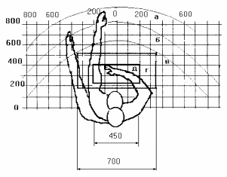
Рис.4.4. Зоны досягаемости рук в горизонтальной плоскости.

На рисунке 4.4. изображены следующие зоны:
а – зона максимальной досягаемости;
б – зона досягаемости пальцев при вытянутой руке;
в – зона легкой досягаемости ладони;
г – оптимальное пространство для грубой ручной работы;
д – оптимальное пространство для тонкой ручной работы.
Рассмотрим оптимальное размещение предметов труда и документации в зонах досягаемости рук:
- дисплей размещается в зоне а (в центре);
- клавиатура – в зоне г-д;
- системный блок размещается в зоне б (слева);
- принтер находится в зоне а (справа);
- документация:
  - зоне легкой досягаемости ладони – в (слева) – литература и документация, необходимая при работе;
  - в выдвижных ящиках стола – литература, неиспользуемая постоянно.
При проектировании письменного стола следует учитывать следующее:
- высота стола должна быть выбрана с учетом возможности сидеть свободно, в удобной позе, при необходимости опираясь на подлокотники;
- нижняя часть стола должна быть сконструирована так, чтобы мог удобно сидеть, не был вынужден поджимать ноги;
- поверхность стола должна обладать свойствами, исключающими появление бликов в поле зрения;
- конструкция стола должна предусматривать наличие выдвижных ящиков (не менее 3 для хранения документации, листингов, канцелярских принадлежностей, личных вещей).
Параметры рабочего места выбираются в соответствии с антропометрическими характеристиками.
При работе в положении сидя рекомендуются следующие параметры рабочего пространства:
ширина не менее 700 мм;
глубина не менее 400 мм;
высота рабочей поверхности стола над полом 700-750 мм.
Оптимальными размерами стола являются:
высота 710 мм;
длина стола 1300 мм;
ширина стола 650 мм.
Поверхность для письма должна иметь не менее 40 мм в глубину и не менее 600 мм в ширину.
Под рабочей поверхностью должно быть предусмотрено пространство для ног:
высота не менее 600 мм;
ширина не менее 500 мм;

глубина не менее 400 мм.
Важным элементом рабочего места является кресло. Оно выполняется в соответствии с ГОСТ 21.889-76. При проектировании кресла исходят из того, что при любом рабочем положении инженера его поза должна быть физиологически правильно обоснованной, т.е. положение частей тела должно быть оптимальным. Для удовлетворения требований физиологии, следующих из анализа положения тела человека в положении сидя, конструкция рабочего сидения должна удовлетворять требованиям:
- допускать возможность изменения положения тела, т.е. обеспечивать свободное перемещение корпуса и конечностей тела друг относительно друга;
- допускать регулирование высоты в зависимости от роста работающего человека (в пределах от 400 до 550 мм );
- иметь слегка вогнутую поверхность;
- иметь наклон назад до 30⁰;
Исходя из вышесказанного, приведем параметры стола:
высота стола 710 мм;
длина стола 1300 мм;
ширина стола 650 мм;
глубина стола 400 мм.
Поверхность для письма:
в глубину 40 мм;
в ширину 600 мм.
Важным моментом является также рациональное размещение на рабочем месте документации, канцелярских принадлежностей, это должно обеспечить оператору удобную рабочую позу, наиболее экономичные движения и минимальные траектории перемещения оператору и предмета труда на данном рабочем месте.

4.2.3.5. Организация рабочего места оператора ПЭВМ

Исходя из вышеизложенного, для организации рабочего места оператора ПЭВМ в качестве источников основного освещения помещения выберем растровые
встраиваемые светильники с зеркальным параболическим растром для подвесного потолка Растровый светильник – модификация светильников потолочных, использующих в качестве источника света люминесцентные лампы в форме трубок. Растровый светильник оборудован решеткой, которая отражает и рассеивает свет. Решетка также предохраняетлампы от выпадения из корпуса светильника. В данных светильниках применим люминесцентные лампы белого света.
Также произведем замену применяемого монитора с электронно-лучевой трубкой на жидкокристаллический монитор.

ВЫВОД.
В этой части выпускной квалификационной работы изложены требования к мерам электробезопасности и рабочему месту.
При выполнении выше изложенных мер безопасности и выполнения требований «Межотраслевых правилах по охране труда (правила безопасности) при эксплуатации электроустановок" ПОТ Р М-016-2001 (РД 153-34.0-03.150-00)» можно достичь безопасного проведения работ при эксплуатации АСКУЭ.
Выполнение предложенных рекомендаций повышает эффективность трудовой деятельности оператора АСКУЭ, предупреждает травматизм и профессиональные заболевания, создает благоприятные условия труда, повышает работоспособность и производительность труда

Заключение

В данной выпускной квалификационной работе поставлена задача на проектирование автоматизированной системы контроля и учета энергоресурсов в ООО «Лысьванефтемаш».
Дана краткая характеристика объекта проектирования и изложены требования к внедряемой системе. Приведен обзор применяемых АСКУЭ.
Для внедрения была выбрана АСКУЭ на базе ПТК «ЭКОМ». В данном проекте приведены ее состав, структура и программное обеспечение.
В состав системы АСКУЭ входят следующие уровни:
- измерительно – информационные комплексы (ИИК);
- устройства сбора и передачи данных (УСПД);
- информационно – вычислительный комплекс (ИВК).
Данная система позволит реализовать следующие основные задачи:
- коммерческий учет потребления энергоресурсов;
- переход к многотарифной системе оплаты за потребленную электроэнергию;
- контроль параметров электрической энергии и энергоносителей.
Работа над проектом показала необходимость в дальнейшем развитии системы:
- увеличение количества точек учета электроэнергии и создание системы технического учета;
- необходимость дистанционного управления запорно-регулирующей арматурой теплосетей, управления освещениеми.т.п. (интеграция SCADA-системы).

список ЛИТЕРАТУРЫ

- Головкин П.И. Энергосистема и потребители электрической энергии / П.И. Головкин – 2-е изд. – М.: Энергоатомиздат, 1984.
- РД 34.09.101 – 94. Типовая инструкция по учету электроэнергии при её производстве, передаче и потреблении (с изм.1 1998)/
- Правила устройства электроустановок. 7-е изд.М., 2007.
- РД 34.09.102. Правила учета тепловой энергии и теплоносителя.
- Распутин А. Программно-технический комплекс «ЭКОМ»: учет и управление энергоресурсами //«Энергосбережение и проблемы энергетики Западного Урала», 2002. – № 1.
- Варфоломеев Ю.М., Кокорин О.Я. Отопление и тепловые сети – М.; Инфра-М, 2008.
- Перминов А. Использование различных приборов учета энергоресурсов в единой системе сбора данных //«Современные технологии автоматизации», 2005. – №1.
- Швецов Д. Как здания становятся интеллектуалными //«Современные технологии автоматизации», 2007 – №2.
- Антропов Д., Петров Т. Автоматизированная система коммерческого учета теплоносителей Набережночелнинской ТЭЦ //«Современные технологии автоматизации», 2005 – №4.
- РД 34.11.325 – 90 «Методические указания по определению погрешности активной электроэнергии при ее производстве и распределении».

Приложение А

(справочное)

Программное обеспечение ПТК «ЭКОМ»

Программа «Консоль администратора» («AdCenter»)

Программа "Консоль администратора" (AdCenter) является одним из компонентов программного комплекса (ПК) "Энергосфера".
Программа предназначена для администрирования базы данных (БД) АСКУЭ.Пользователем программы должен быть администратор системы (т.е. учетные записи пользователей программы должны относиться к базовой роли "Администратор").
Программа обеспечивает следующие возможности:
- управление правами доступа пользователей к объектам учета;
- редактирование схем сбора данных;
- резервное копирование и восстановление БД из резервной копии;
- обновление БД (выполнение скриптов);
- редактирование связей между каналами;
- просмотр журнала событий системы;
- управление архивированием трендов;
- управление общими настройками программно – технического комплекса (ПТК) «ЭКОМ»;
- создание БД АСКУЭ;
- получение информации о различных аспектах состояния БД путем выполнения SQL-запросов из предопределенного набора.

Программа «Редактор расчетных схем»

Программа "Редактор расчетных схем"является одним из компонентов ПК"Энергосфера".
Программа выполняет следующие основные функции:
- создание и редактирование иерархической структуры объектов учета;
- установка взаимосвязи между измерительной, информационной и расчётной подсистемами АСКУЭ (привязка измерительных каналов к параметрам узлов "дерева" объекта учета);
- создание и редактирование расчетных схем;
- ввод планов, зон суток, диспетчерского журнала работы присоединений по обходной системе шин, каналов ручного ввода, кодов импорта/экспорта;
- управление правами доступа пользователей к объектам учета.

- Программа «Архив»

Программа "Архив" является одним из компонентов ПК "Энергосфера".
Программа предназначена для просмотра данных контроллера «ЭКОМ» через последовательное соединение и тестирования линии связи с «ЭКОМ» на нижнем (двоичные пакеты) и среднем уровне (уровне данных).

Способы подключения контроллера «ЭКОМ».
Программа "Архив" предназначена для работы с УСПД, подключенными к ПК через COM-порт по нуль – модемному кабелю (рис.1) или с помощью модема (рис.2).

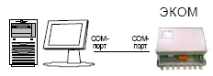
Рис.1. Вариант 1. Прямое соединение по нуль – модемному кабелю.

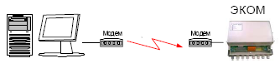
Рис.2. Вариант 2. Соединение по коммутируемой/выделенной линии.
Работа с УСПД, подключенными через локальную сеть, возможна следующими способами:
- подключение с использованием NVТ-порта (только для ЭКОМ-3000М) (рис.3).
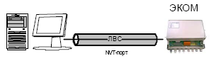
Рис.3. Вариант 3. Соединение с использованием NVT-порта.
- подключение УСПД к локальной сети с помощью конвертеров RS232/Ethernet (рис.4).
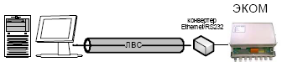

Рис.4. Вариант 4. Соединение через конвертер RS232/Ethernet.

Программа «CRQ – интерфейс»

Программа "CRQ – интерфейс" является одним из компонентов ПТК «ЭКОМ».
Программа предназначена для представления данных ПТК «ЭКОМ» в локальной или глобальной сети.
Данные передаются по протоколу HTTP в виде, соответствующем спецификации формата CRQ. Использование HTTP в качестве основы протокола дает возможность применить для визуализации данных и управления ПТК «ЭКОМ» всю мощь современных Интернет – браузеров без необходимости установки, конфигурирования и сопровождения какого-либо специализированного ПОна рабочем месте клиента системы. Заметно снижаются и требования к аппаратному обеспечению рабочего места. Оно должно обеспечивать лишь функционирование сетевого соединения и браузера. Этому требованию удовлетворяют не только сравнительно мощные универсальные компьютеры, но и значительно более простые специализированные устройства в категориях Web-терминалов, сетевых компьютеров и т.п.

Спецификация CRQ поддерживается также контроллерами ЭКОМ-3000, начиная с версии 5.0 встроенного ПО. Этим обеспечивается единообразие представления данных одиночного контроллера и целой автоматизированной системы. CRQ-интерфейс позволяет представить как единый виртуальный контроллер сложную систему, построенную на ПТК «ЭКОМ», со своей СУБД и несколькими поставщиками данных (серверами опроса и др.), обеспечивающими работу с разнородными контроллерами.
Программное обеспечение, разработанное для этой спецификации, успешно работает и с реальным, и с виртуальным контроллером. В состав ПТК ЭКОМ входят такие модули. Это «Конфигуратор ЭКОМ – 3000» (в том числе ActiveX-исполнение, загружаемое непосредственно из браузера), сервер опроса, комплект Java-апплетов для графического и табличного представления данных в окне браузера, редактор Web-АРМ.
Все эти модули могут работать с отдельными контроллерами ЭКОМ-3000, но установка в ПТК «ЭКОМ» программы CRQ-интерфейс позволяет им также работать и с ПТК в целом.
В результате упрощается масштабирование ПТК «ЭКОМ». На нижнем пределе располагается система с одним контроллером ЭКОМ-3000, без СУБД (все необходимые данные хранятся непосредственно в контроллере), с несколькими сетевыми АРМ, выполняемыми в браузере.
На верхнем пределе – многоуровневая иерархическая система, каждый из нижележащих уровней которой представляется для вышележащего как несколько контроллеров с CRQ-интерфейсом – виртуальных (за которыми скрываются развернутые системы с собственной иерархией) или реальных.
Типичное использование программы CRQ-интерфейс – представление в локальной или глобальной сети данных ПТК «ЭКОМ» (поддерживаются все возможные варианты структур в БД). Однако программа "CRQ – интерфейс" может также использовать в качестве источника данных и некоторые другие БД, что позволяетинтегрировать в единую систему разнородные комплексы различных производителей. На данный момент поддерживались следующие типы БД сторонних разработчиков:

- СПРУТ (лаб. АСКУЭ НВЭС)
- Ресурс-сервер (НПП Энерготехника)
- Альфа ЦЕНТР (Эльстер – Метроника)
- TrendWorX (ICONICS)
- AlarmWorX (ICONICS)
- ТСУ "Пчела"
Список имеет тенденцию к расширению.

Автоматизированное рабочее место «ControlAge»

Автоматизированное рабочее место (АРМ) "ControlAge" предназначено для работы в составе ПТК «ЭКОМ». Основные функции АРМа:
- представление для просмотра дерева объектов учета в соответствии с правами пользователя;
- графическое представление информации на мнемосхемах с динамическими элементами отображения;
- сводная информация в виде графиков и отчетов за любой период с любой дискретностью;
- конфигурирование системы;
- анализ целостности данных на сервере;
- оповещение о событиях, случившихся в системе;
- вывод любой предоставляемой на экране информации на печать.

Программа «Центр импорта/экспорта»

Программное обеспечение программно – технического комплекса (ПТК) «ЭКОМ» имеет модульную многоуровневую структуру, которая обеспечивает наиболее оптимальное построение отказоустойчивого, масштабируемого ПТК.
Одной из составных частей комплекса может быть компонент "Центр Экспорта/Импорта", предназначенный для автоматической рассылки/приема данных по учтенной электроэнергии в различных форматах: почтовые сообщения в формате макетов 63002, 51070, 80010, 80030, IP – пакеты в Формате Оперативной Передачи Данных (ФОПД), файлы в формате АСКП.
Программа базируется на данных о трехминутных и получасовых значениях учтенной электроэнергии, поступающих от других компонентов ПТК.
Программа включает набор объектов, хранящихся и выполняющихся на SQL – сервере в контексте рабочей базы данных ПТК, Win32 – службу (среда исполнения – Windows NT/2000/XP), а также утилиту настройки.
Программа позволяет решать следующие задачи:
- создание и администрирование для каждого из поддерживаемых форматов данных списков автоматической рассылки/приема одному или нескольким получателям/отправителям на базе списка счетчиков ПТК;
- автоматическое составление и рассылка сообщений во всех поддерживаемых форматах по списку счетчиков для рассылки на основе вновь поступающих в ПТК данных;
- составление и рассылка сообщений в поддерживаемых форматах по команде администратора на основе хранящихся в ПТК данных;
- передача на почтовый сервер (автоматическая и/или по команде администратора) сообщений из очереди в соответствии со списком получателей макетов;
- прием по электронной почте подтверждений получения отправленных сообщений в формате макетов 63002, 80020, 80030;
- автоматический и/или по команде администратора прием по электронной почте сообщений в форматах 63002, 51070, 80020, АСКП, их проверка и импорт в ПТК полученных данных, отправка подтверждений получения;
- автоматический прием IP-Пакетов с сообщениями в формате ФОПД, их проверка и импорт в ПТК полученных данных;
- хранение архивов разосланных/принятых макетов для всех поддерживаемых форматов и работу с ними.

Программа «DTS»

Программа "DTS" предназначена для импорта данных из файлов формата MicrosoftExcel в MicrosoftSQLServer.
При этом программа позволяет создавать шаблоны импорта в формате XML, которые позволяют полностью автоматизировать импорт файлов одинакового внутреннего формата.

Программа «Электроколлектор»

Общие сведения о программе
Компонент ПТК «ЭКОМ» – программа "Электроколлектор" предназначена для сбора данных с электросчетчиков и последующей записи этих данных в базу данных ПТК «ЭКОМ».
Программа выполняет следующие функции:
- поиск присоединенных к последовательным портам компьютера электросчетчиков;
- опрос и коррекция времени обнаруженных электросчетчиков;
- запись полученных данных в дисковые файлы специализированного формата;
- при обнаружении соединения с SQL-сервером ПТК «ЭКОМ» – синхронизация данных дисковых файлов и базы данных;
- визуальная и звуковая сигнализация о ходе выполнения перечисленных задач.
В ПТК «ЭКОМ» имеются и другие средства сбора данных с электросчетчиков, такие как: контроллер «ЭКОМ-3000», программа "Сервер опроса", портативный пульт. Каждое из этих средств ориентировано на свою сферу деятельности.
Программа "Электроколлектор" применяется для периодического сбора данных с тех групп электросчетчиков (подстанций), для которых отсутствуют каналы связи с системой (и потому невозможен доступ сервером опроса), а также невозможна установка на подстанции контроллера. Данные из таких электросчетчиков могут переноситься в БД при помощи специализированного портативного пульта или переносного компьютера с установленной программой "Электроколлектор". Второй вариант становится предпочтительным для крупных подстанций (более 10 электросчетчиков), на которых проведена предварительная

подготовка. Т.е. счетчики включены (по крайней мере, на время опроса), а их кодовые интерфейсы объединены в несколько линий (при помощи RS-485 или мультиплексоров АББ) с соблюдением определенных условий. В этом случае программа "Электроколлектор" имеет преимущество перед портативным пультом как в скорости опроса электросчетчиков (за счет параллельной работы с несколькими линиями по разным COM-портам), так и в предельных объемах собираемых данных.
Кроме того, программа "Электроколлектор" имеет более широкие возможности для связи с SQL – сервером ПТК «ЭКОМ», поскольку работает в операционной системе WINDOWS (9x/NT/2000/ME/XP) и может использовать все ее коммуникационные средства.
Учитывая, что передача данных в БД требует времени, а количество переносных компьютеров может быть ограничено, возможно применение варианта использования программы "Электроколлектор" в комбинации с утилитой ESYNC. ESYNC - это утилита синхронизации данных между ноутбуком и ПК, близким к базе данных и имеющим прямой доступ по TCP/IP к серверу БД. При этом передача данных в базу происходит следующим образом: утилита ESYNC синхронизирует данные на ноутбуке и на близкой к серверу или находящейся на сервере программе "Электроколлектор", запущенной в режиме прослушивания этих данных и одновременно записывающей эти новые данные в БД при помощи запросов SQL.

Условия эффективной работы программы
Для эффективной работы программы "Электроколлектор" требуется выполнение следующих условий:
- В пределах одной линии связи (то есть каждой шины RS-485 и каждого мультиплексора) не должно быть электросчетчиков с разными протоколами обмена. На данный момент программа поддерживает следующие типы протоколов:
- CЭТ – 4ТМ (счетчики СЭТ – 4ТМ.01, СЭТ – 4ТМ.02, СЭТ – 4ТМ.03, ПСЧ – 4ТМ.05);
- ЕвроАльфа (счетчики ЕвроАльфа и АльфаПлюс);
- Альфа (A1R, A1T, A2R, A2T ит.п.);

- Меркурий (M – 230ART2 и M – 230ART).
Если на подстанции есть счетчики с протоколами разных типов, они должны входить в разные линии.
Счетчики Альфа и ЕвроАльфа либо должны быть сконфигурированы на обмен по адресуемому протоколу (REMOTE), либо должны опрашиваться через оптопорт.
Счетчики одного типа должны быть сконфигурированы на обмен на одной скорости и с одинаковым методом контроля четности.
Счетчики должны иметь уникальный в пределах линии связной номер.
Счетчики должны иметь интервал архивирования 30 минут. В том случае, если счетчик позволяет вести два профиля, то 30-минутный интервал должен относиться к первому профилю.
Линии связи не должны содержать элементов с задержкой и буферизацией.
Программа "Электроколлектор" рассчитана на асинхронное соединение с электросчетчиками через устройства, установленные в системе как COM – порты. Это могут быть как встроенные COM – порты компьютера, так и специализированные подключаемые через внешние шины (USB, Ethernet, PCMCIA и т.п.) устройства. В последнем случае в системе должны быть установлены соответствующие драйвера внешних COM – портов (иначе порты не будут показаны на вкладке Сбор данныхи программа не будет с ними работать), а сами порты рекомендуется подключать к шинам до запуска программы (иначе они будут показаны на вкладке Сбор данныхкрасным цветом и для того чтобы программа начала с ними работать, потребуется подать ей специальную команду – двойным щелчком мыши над иконкой порта или выбором команды во всплывающем меню).
Аппаратное оформление порта (RS-485, RS-422, RS-232, ИРПС, CAN) должно строго соответствовать типу линии, связывающей его с электросчетчиками. При подключении линии должны соблюдаться необходимые меры защиты электрооборудования – для большинства реализаций RS-232 это означает запрет на подключение устройств, на которые подано электропитание.
Программа "Электроколлектор" для соединения с SQL – сервером ПТК «ЭКОМ» использует механизм ADO, поэтому соответствующие компоненты
должны быть установлены в системе. В большинстве случаев для этого не требуется никаких усилий, поскольку эти компоненты входят в состав многих широко распространенных программных продуктов Microsoft (таких как Office). При необходимости их можно установить в составе клиентской части MS SQL Server.
Параметры соединения с SQL-сервером (вкладка Параметры) должны обеспечивать необходимые права доступа к базе данных ПТК «ЭКОМ». Для этого администратор ПТК (через консоль администратора) должен установить разрешение импорта данных для соответствующей учетной записи.
Опрос счетчиков и запись данных в базу данных программа не производит одновременно – это противоречило бы ее назначению и снижало бы производительность. При обнаружении подключенного к любому из COM – портов счетчика, операции с базой данных блокируются вплоть до окончания процедуры опроса. Если на объекте одновременно существует соединение с SQL – сервером ПТК «ЭКОМ» и со счетчиками, следует рассмотреть возможность использования программы "Сервер опроса" вместо программы "Электроколлектор".
Для записи файлов программа "Электроколлектор" использует подкаталог DATA своего рабочего каталога (в случае отсутствия данный каталог создается автоматически). У программы должен быть доступ на запись в данный каталог.
Если система учета предполагает использование программы ""Сервер опроса" как основного инструмента сбора данных и программы "Электроколлектор" как резервного, следует заранее включить заявки на опрос справочно – информационных параметров везде, где это позволяет пропускная способность каналов связи.

Программа «Инсталлятор»

Программа "Инсталлятор" входит в состав комплекта по установке и обновлению ПО и является одним из компонентов ПК "Энергосфера".
Программа выполняет следующие функции:
- установка серверной части ПК "Энергосфера" на SQL – сервер системы;

- установка клиентской части ПК "Энергосфера" на компьютеры пользователей;
- установка драйверов электронных ключей Guardant;
- обновление ПК "Энергосфера";
- удаление ПК "Энергосфера".
- Программа предназначена для установки ПК "Энергосфера" и "Менеджера программ" как на существующие, так и на вновь создаваемые системы.
- Установка ПК ""Энергосфера" с помощью программы "Инсталлятор" выполняется в два этапа:
- запуск программы на сервере с правами администратора в режиме установки серверной части, что позволит создать базу данных с необходимыми настройками, выполнить скрипты, установить необходимые программы;
- запуск программы на клиентских компьютерах в режиме установки клиентской части.

Программа «Сервер опроса»

10.1. Выполняемые задачи
а) сбор данных с УСПД различных типов:
- устройств ЭКОМ-3000;
- мodbusRTU – совместимых контроллеров;
- SoftBasic-контроллеров;
- электросчетчиков серии СЭТ – 4ТМ (СЭТ – 4ТМ .01, СЭТ – 4ТМ .02, СЭТ 4ТМ .03 и ПСЧ – 4ТМ.05);
- электросчетчиков ПСЧ – 3ТА.03.02 и ПСЧ – 4ТА .03.02;
- электросчетчиков Альфа, ЕвроАльфа и АльфаПлюс концерна АББ;
- электросчетчиков СТС5605 ОАО "МЗЭП" ;
- электросчетчиков ЦЭ68хх (концерна "Энергомера");
- электросчетчиков Меркурий 230;
- электросчетчиков МТ8xx и ТЕ8xx фирмы "Iskraemeco";
- электросчетчиков SL7000 Smart фирмы "ACTARIS";
- электросчетчиков EPQS фирмы "ELGAMA";
- электросчетчиков ION6200 и ION8300 канадской фирмы "PowerMeasurementLtd. ";
- теплосчетчиков фирмы "Взлет" (ТСР, ТСРВ – 020(021,022) и ТСРВ – 030(031));
- расходомеров фирмы "Взлет" (УРСВ – 010М, УРСВ – 110, УРСВ20/МР, РСЛ, УРСВ – 510, УРСВ – 542);
- теплоэнергоконтроллеров типа ТЭКОН;
- расходомеров фирмы "Fisher";
- контроллеров "Каскад 1-100" управления насосными станциями «Борец-1М»;
- теплоэнергоконтроллеров ИМ2300 (серии «К», «М» и «Z»);
- тепловычислителей СПТ942, СПТ961М НПФ "ЛОГИКА";
- корректоров СПГ741, СПГ761 и СПГ762 НПФ "ЛОГИКА";
- модулей DAS16 фирмы "Прософт-Системс";
- вычислителей «Эльф» фирмы "Уралтехнология";
- контроллеров СИКОН-С70 фирмы ЗАО ИТФ "Системы и технологии";
- контроллеров RTU-325 фирмы "ЭльстерМетроника";
- вычислителей расхода "ГиперФлоу – 3Пм" фирмы НПФ ""Вымпел".
б) запись собираемых данных в БД;
в) поддержка единого времени системы (коррекция времени УСПД по локальному времени, коррекция локального времени по времени УСПД или СУБД);
г) выдача по требованию команд управления в устройства ЭКОМ-3000, ModbusRTU – совместимые контроллеры, SoftBasic – контроллеры, ИМ2300, СПГ761, СПГ762, "ГиперФлоу";
д) протоколирование событий;
е) хронометраж отдельных стадий и процесса в целом.

10.2. Особенности
- гибкая настройка на БД различной структуры, позволяющая встраивать систему учета энергоресурсов на базе вышеперечисленных устройств в уже существующие корпоративные БД;

- хранение конфигурации опроса УСПД в БД;
- использование особенностей работы ЭКОМ-3000 для повышения скорости опроса и помехоустойчивости;
- автоматическая работа. Вмешательство пользователя необходимо лишь для первоначальной настройки, а также при возникновении таких аварийных ситуаций, последствия которых не могут быть преодолены автоматически;
- опрос УД возможен параллельно по нескольким портам компьютера, включая всевозможные варианты соединения с УСПД, такие как RS-232, RS-485, выделенные и коммутируемые линии связи, сетевой (в том числе удаленный) доступ;
- автоматическое переключение на резервные линии связи с УСПД при отказе основной линии и обратно наосновную после ее восстановления
- система приоритетов различных задач опроса, устанавливаемых пользователем
- возможность формирования пользователем расписания опроса УСПД;
- опрос УСПД в автоматическом и ручном режимах;
- возможность работы либо в качестве приложения, либо в качестве службы (сервиса) под Windows 9х/МЕ/NT/2000/XP;
- возможность поддержки стандарта OPCDataAccess 2.0 при совместной работе с PROSOFT-E ОРС – сервером (как публикация всех считанных значений (текущих, накопительных итогов, архивных, событийных) в виде OPC-тэгов, так и выполнение поступающих от OPC – клиентов команд телеуправления).

Программа «Анализатор 485»

Программа "Анализатор 485" является одним из компонентов ПК "Энергосфера".
Программа предназначена для анализа принимаемого COM – портом компьютера или контроллера «ЭКОМ» потока данных с целью диагностики проблем, возникающих при обмене данными по последовательному интерфейсу между контроллерами «ЭКОМ», модулями УСО, сервером опроса и другими объектами, входящими в состав систем на базе ПТК «ЭКОМ».
На рис.5 и 6 представлены несколько примеров подключения компьютера с программой "Анализатор 485"(на рисунке обозначен как "SPY") в систему на базе ПТК «ЭКОМ», иллюстрирующих три основных способа подключения:
- подключение в линию с интерфейсом RS-232, токовая петля, RS-485 через специальную плату SPY232 производства компании "Прософт-Системы";
- параллельное подключение в линию с интерфейсом RS-485;
- подключение через IP – сеть к контроллеру ЭКОМ-3000М, позволяющему передавать обмен по своим последовательным портам программе "Анализатор 485"(протокол TCP/IP).
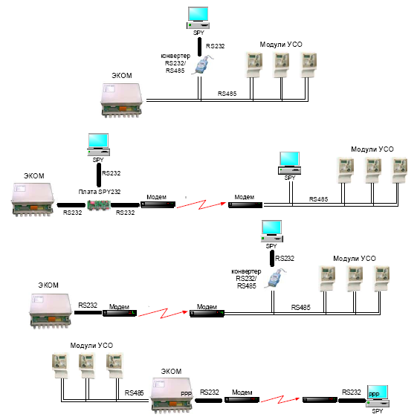
Рис.5. Варианты подключения ПК с программой "Анализатор 485".

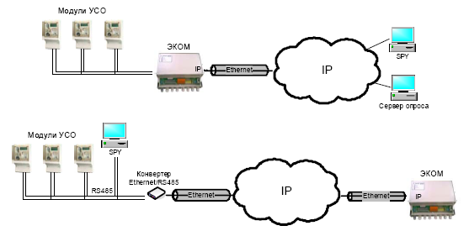
Рис.6. Варианты подключения ПК с программой "Анализатор 485".

Программа «Тоннелепрокладчик»

Программа "Тоннелепрокладчик" является одним из компонентов ПК "Энергосфера".
Программа предназначена для активизации режима туннелирования трафика между двумя последовательными портами контроллера «ЭКОМ».
Тоннель дает возможность через один COM – порт контроллера «ЭКОМ» работать с устройствами, подключенными к другому его порту. Например, конфигурировать или опрашивать счетчики различными программами, не отсоединяя их от контроллера «ЭКОМ».
(Примечание: через тоннель, установленный программой "Тоннелепрокладчик", могут работать программы, написанные производителями электросчетчиков (например, конфигуратор счетчиков СЭТ, конфигуратор счетчика "Меркурий и др.))
В режиме туннелирования принимаемые на одном порту байты накапливаются в буфере до окончания пакета (определяется по таймауту) и затем весь пакет передается во второй порт. Параметры приема – передачи могут быть разными и задаются на вкладке Параметры тоннеля.
Режим туннелирования не является основным и устанавливается только на время по команде.
Время существования тоннеля задается в поле Безусловное освобождение тоннеля через ... мин на вкладке Параметры тоннеля. По его истечении тоннель закрывается автоматически и порты переходят в обычный, заданный в конфигураторе контроллера «ЭКОМ» режим.
Возможно досрочное закрытие по отсутствию активности в течение времени, заданного в полеВ отсутствие активности освобождение тоннеля через ... мин на вкладке Параметры тоннеля.
Для прокладки тоннеля может быть использована пара любых последовательных портов «ЭКОМ» (в том числе и NVT, RawTCP-порты).
Порт, на который подается команда, должен быть Modbus-ведомым (т.е. не должен иметь подключенных модулей УСО, PPP).
Варианты соединения ПК и контроллера «ЭКОМ» при прокладке тоннеля представлены на рис.7 – 10.
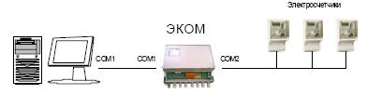
Рис.7. Прямое соединение по нуль – модемному кабелю.
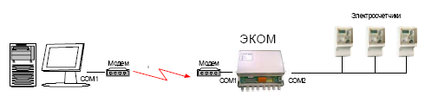
Рис.8. Соединение по коммутируемой/выделенной линии.
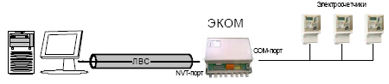
Рис.9. Соединение с использованием NVT – порта.
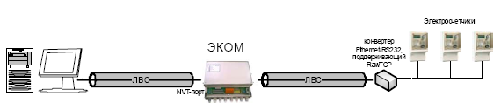
Рис. 10. Соединение с использованием NVT и RawTCP – порта.

Ограничения на использование тоннеля.
Через тоннель, установленный программой "Тоннелепрокладчик", невозможна работа следующих программ:
- программы, не корректно работающие в ОС Windows;
- программы, во время работы которых требуется изменение хотя бы одного из следующих параметров порта «ЭКОМ»: скорость, контроль четности, длина слова, количество стоп-бит.

АРМ «Электроэнергия» (программа «Uchet»)

АРМ «Электроэнергия» предназначен для работы в составе АСКУЭ. АРМ служит для отображения, ввода, редактирования и печати данных АСКУЭ и обеспечивает следующие основные возможности:
- расход и потребление количества электрической энергии с использованием счетчиков со стандартным телеметрическим и кодовым выходом;
- перечень счетчиков, входящих в состав АСКУЭ;
- формирование линий и объектов учета;
- нормируемые показатели по всем объектам системы;
- графическое представление информации с возможностью ранжирования объектов по различным признакам;
- сводная информация за любой период с дискретностью 3 мин, 30 мин, сутки, месяц;
- проведение метрологических испытаний (АРМ метролога);
- конфигурирование системы (АРМ программиста).

Программа «Ручной ввод данных» («HandInput»)

Программа «Ручной ввод показаний» предназначена для ввода данных по электросчетчикам в систему АСКУЭ вручную, а также для коррекции текущих показаний счетчика и коррекции данных, находящихся в базе АСКУЭ.

